B. Activitatea profesională a instituţiei
B.1. Proiecte proprii realizate în cadrul programelor la sediul instituţiei (scurtă descriere)
1.1 Proiecte expoziţionale, proiecte educaţionale, manifestări culturale şi simpozioane

- Deschiderea Expozitiei Permanente de Numismatica
Complexul Naţional Muzeal “Curtea Domnească” a organizat în data de 24 ianuarie 2011, de Ziua Unirii Principatelor Române, un eveniment deosebit de important pentru istoria municipiului Târgovişte şi anume: inaugurarea cabinetului numismatic şi includerea acestuia în seria expoziţiilor cu caracter permanent din cadrul Muzeului de Istorie. La marcarea evenimentului au participat numeroase personalităţi ale vieţii administrative şi culturale locale.
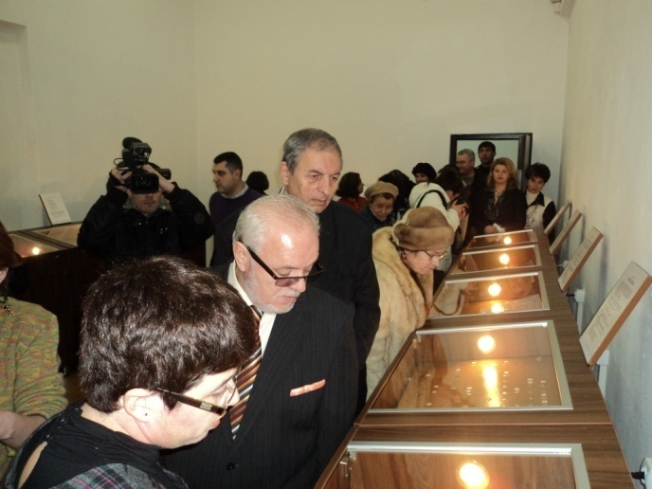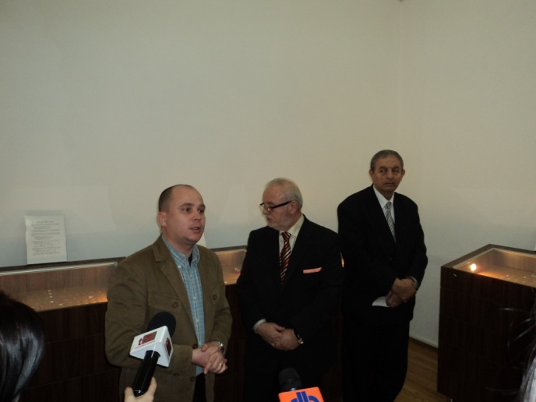
Organizat într-un mobilier expoziţional original, cabinetul numismatic al Muzeului de Istorie etalează documente numismatice din antichitate până la mijlocul secolului al XIX-lea. Obiectivul tematic al actualei expoziţii l-a constituit evidenţierea descoperirilor monetare de pe teritoriul judeţului Dâmboviţa, cu o privire specială asupra oraşului medieval Târgovişte.
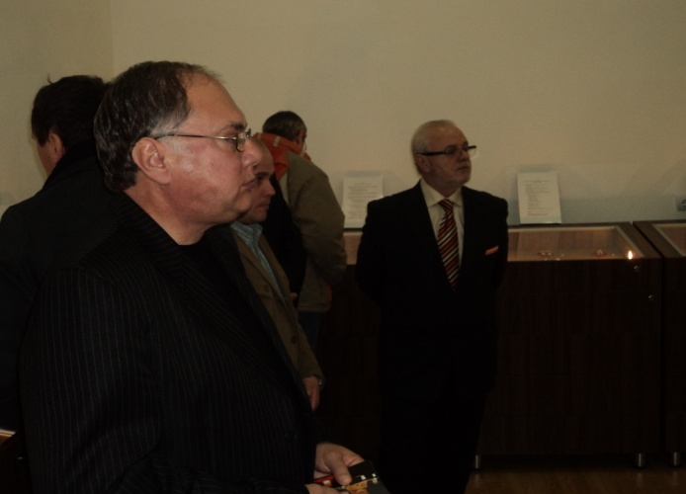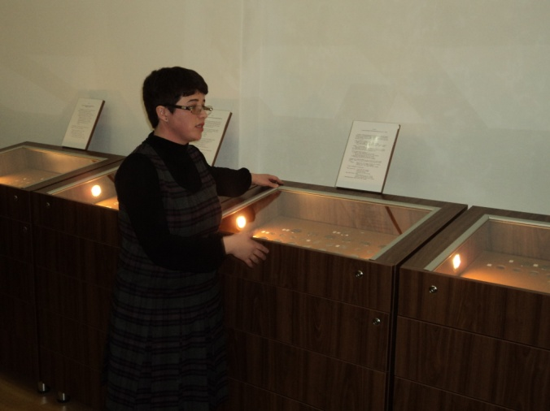
Patrimoniul expus este alcătuit din monede şi obiecte de podoabă şi cuprinde un număr de 1208 piese, reprezentative pentru colecţia de gen a muzeului.

- Sărbătorirea a 152 de ani de la Unirea Principatelor Române
Unirea Principatelor Române cunoscută şi ca Mica Unire a avut loc la jumătatea secolului al XIX-lea şi reprezintă unificarea vechilor state Moldova şi Ţara Românească. Unirea este strâns legată de personalitatea lui Alexandru Ioan Cuza şi de alegerea sa ca domnitor al ambelor principate la 5 ianuarie 1859 în Moldova şi la 24 ianuarie 1859 în Ţara Românească.
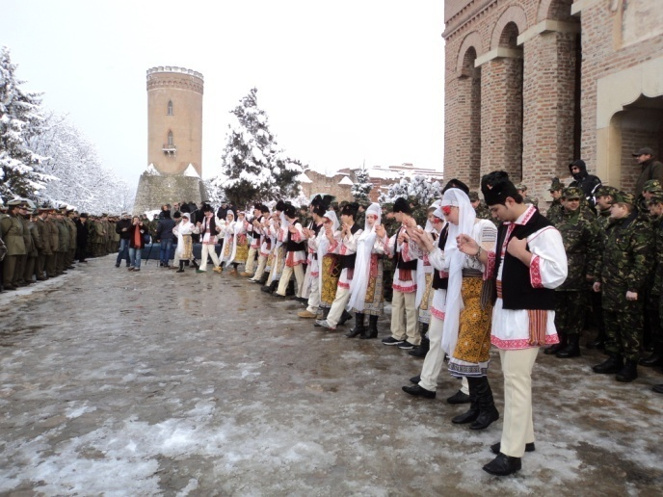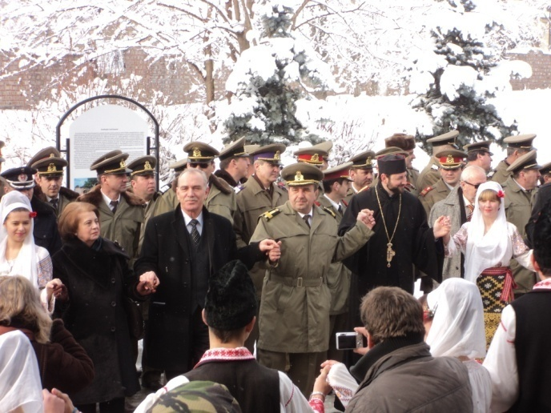

Evenimentul de mare însemnătate în istoria ţării, care a deschis calea modernizării statului şi a societăţii româneşti, a fost sărbătorit la Complexul Monumental “Curtea Domnească”, unde au participat Prefectul Judeţului Dâmboviţa, Iancu Caracota, vicepreşedintele Consiliului Judeţean, Marin Antonescu, viceprimarul Honorius Moţoc, parlamentari, oficialităţi locale, precum şi zeci de militari, jandarmi şi pompieri.

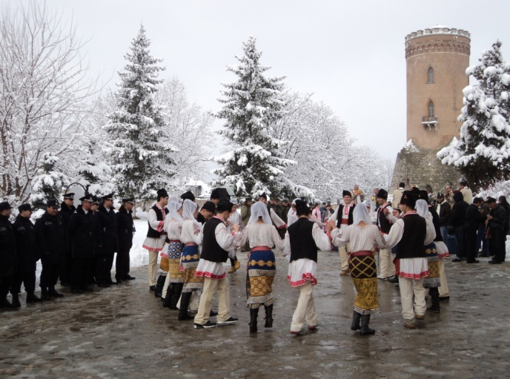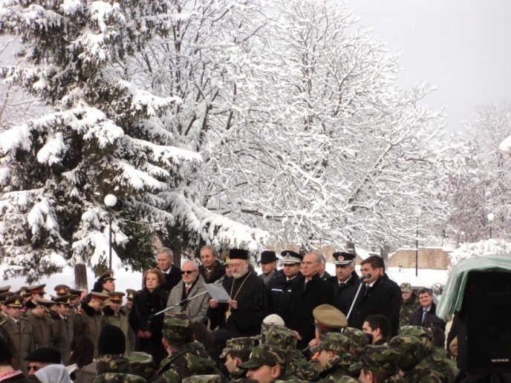

- Redeschiderea Muzeului Tiparului şi al Cărţii Româneşti Vechi
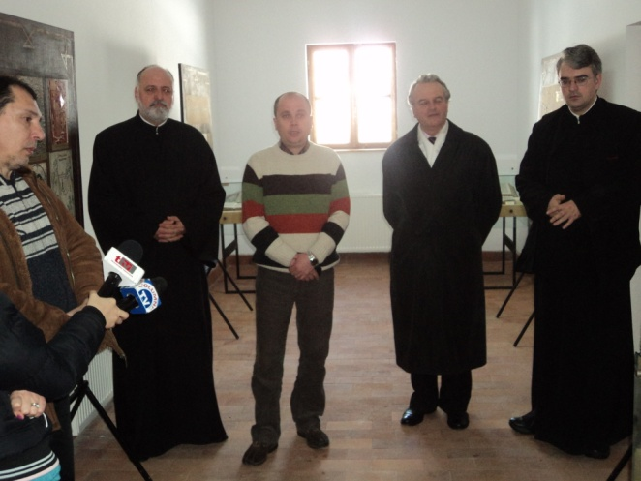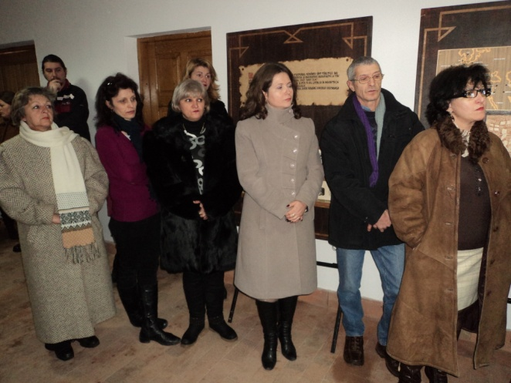
Complexul Naţional Muzeal “Curtea Domnească” a redeschis Muzeului Tiparului si al Cartii Vechi Romaesti din Targoviste, intr-o noua locatie si anume in incinta Complexului Monumental “Curtea Domneasca”, la parterul Casei Arama, din cauza faptului ca vechea cladire, ce adapostea expoziţia de bază, a fost retrocedata fostilor proprietari.

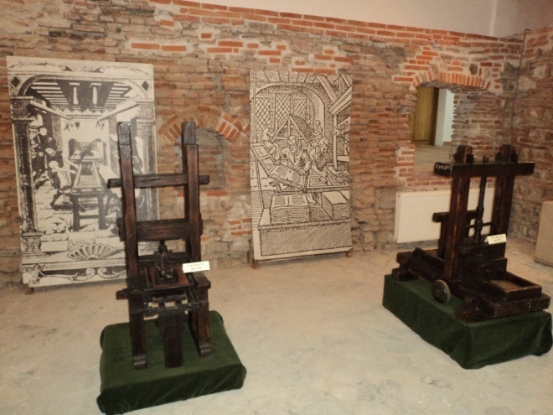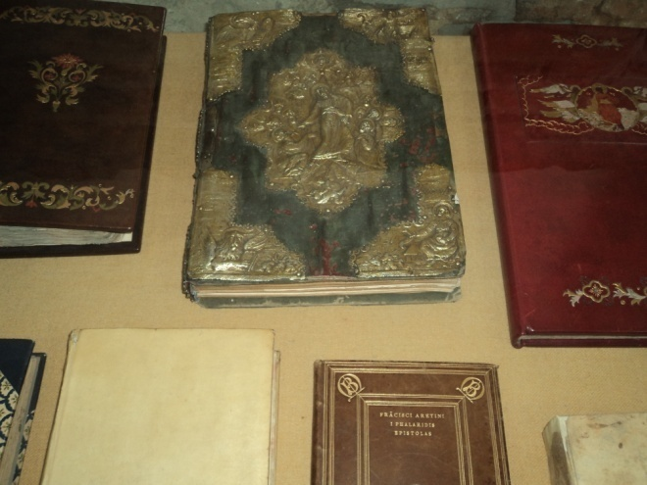

Expozitia cuprinde o succesiune de aspecte privitoare la dezvoltarea scrisului si a tipariturilor pe teritoriul romanesc, urmarind conceptul expozitional anterior, adaptat noilor conditii. Vizitatorii expozitiei vor avea ocazia sa vada si o tiparnita care dateaza din anul 1778 , pe care Complexul Muzeal Curtea Domneasca a primit-o in urma cu patru ani de la Muzeul Brukenthal din Sibiu.

- „De DRAG , O, BETE, ie, fotă, vestă populară purtăm...”

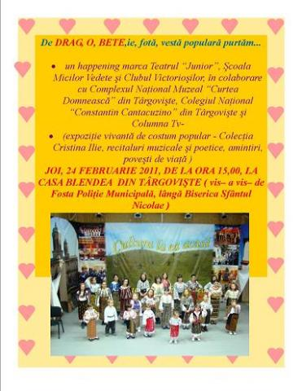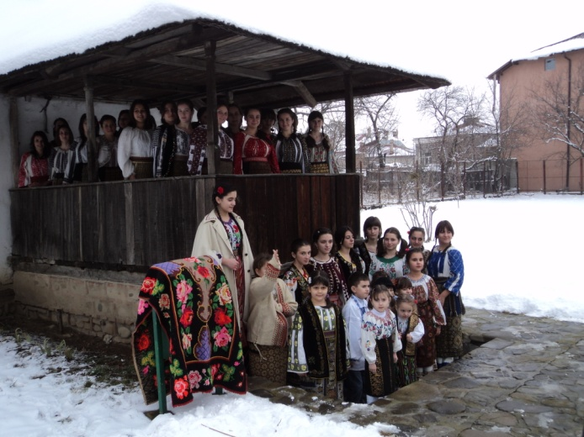
Evenimentul dedicat zilei de Dragobete, a avut loc la Muzeul „Vasile Blendea”, şi a cuprins o expoziţie vivantă de costum popular românesc (peste 50 de modele), expunerea despre Dragobete a specialiştilor din cadrul instituţiei muzeale, precum şi micro - recitaluri poetice şi muzicale semnate de elevii „Şcolii Micilor Vedete” şi „Clubul Victorioşilor” .

- O pagină din România Profundă - Sistemul Economic Cooperatist (1864-1947)

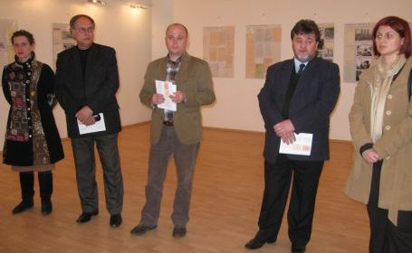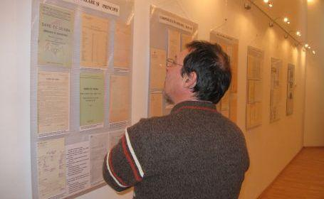

Expoziţia ,,O pagină din România Profundă - Sistemul Economic Cooperatist (1864-1947)”, prima din România pe această temă, cuprinde fotocopii ale unor documente emise de cooperative de toate gradele din toate domeniile, privitoare la diverse activităţi economice, precum şi fotocopii ale Monitoarelor Oficiale în care au fost publicate primele legi şi cărţi privitoare la legislaţie.
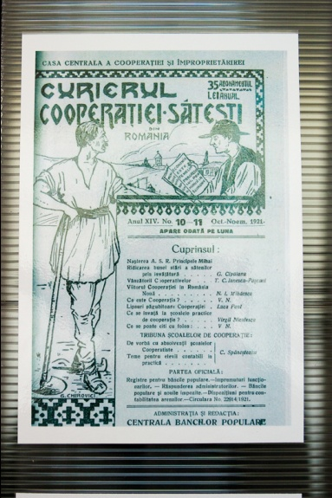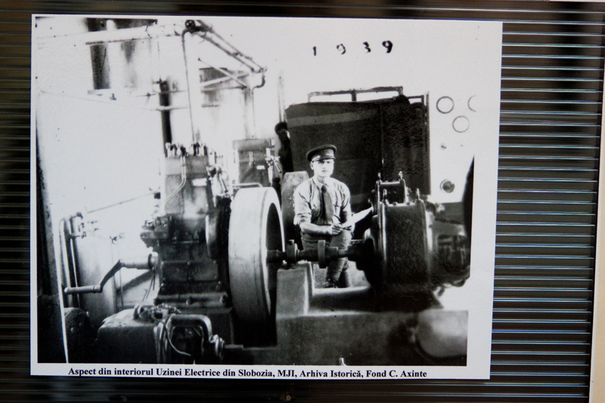
Sistemul Economic Cooperatist, existent şi azi în ţări europene importante, a avut în anii de început ai României, între 1864-1947, un rol decisiv şi rezultate extraordinare. Astăzi este puţin cunoscut atât istoricilor cât şi economiştilor.
Scopul acestei expoziţii a fost acela de a readuce în atenţia cercetătorilor un sistem economic ascuns de comunişti şi pe nedrept uitat de cei de azi.

- „De aceasta parte si de cealalta. Perceptii ale unei vizite de o saptamâna în Israel si Palestina” (expozitie internatională itinerantă de fotografie si arta vizuala)

Expozitia este realizata ca urmare a unei vizite a unei delegatii internationale invitate de Fundatia Euro-Mediteraneana Anna Lindh pentru Dialog între Culturi pentru a participa la activitati culturale în Israel si în Palestina în cadrul initiativei Restore Trust, Rebuild Bridges în septembrie 2009. Initiativa Restore Trust, Rebuild Bridges a survenit ca urmare a razboiului din Gaza din iarna anului 2008-2009.
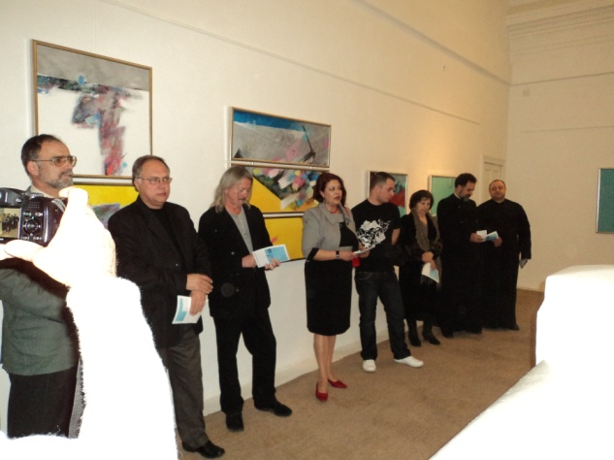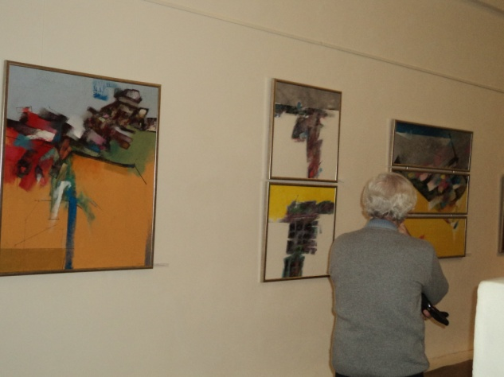
Imaginile din expozitie prezinta perceptii ale diversilor participanti, proveniti din locuri diferite, care au calatorit timp de o saptamâna în aceasta regiune, încercând sa lupte cu imaginile si cu stereotipurile din mintile lor, precum si cu informatia bogata cu care veneau în contact.

- Săptămâna Porţilor Deschise la Casa Atelier „Gabriel Popescu”
Intrat deja în tradiţia Complexului Naţional Muzeal “Curtea Domnească”, acest eveniment este organizat anual, oferind posibilitatea unei celebrări aparte ale marelui gravor Gabriel Popescu.
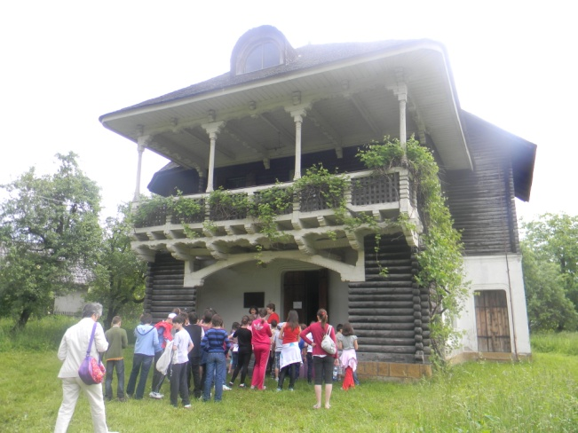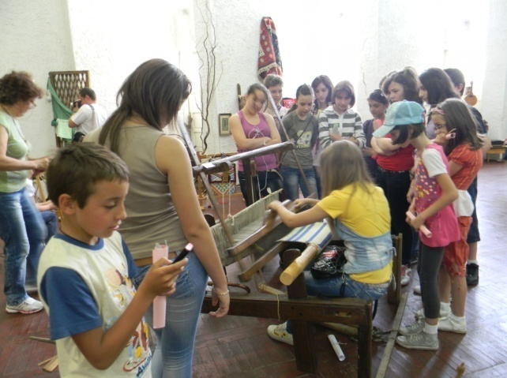
În anul 2011 au fost desfăşurate, la Casa Atelier „Gabriel Popescu”, următoarele activităţi: concurs interşcolar “Viaţa şi opera lui Gabriel Popescu”, demonstraţii practice de xilogravură, “PRO – NATURA”, campanie desfăşurată împreună cu şcolile din localitate pentru protejarea naturii, vernisarea expoziţiei de fotografie „Ferestre în timp”.

- „DE LA MEŞTEŞUG LA ARTĂ” – expoziţie de artă populară specifică judeţului Dâmboviţa
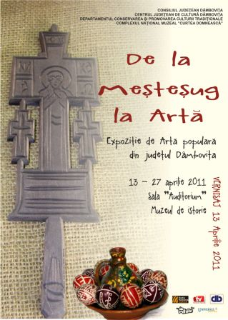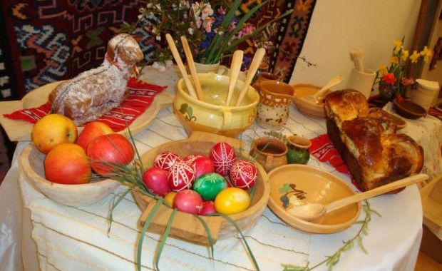
Expoziţia «De la meşteşug la artă» a fost gândită asemeni drumului pe care ţăranul îl străbate în pragul Sărbătorilor Pascale de la locuinţa sa către biserică. Pe acest drum spiritual, între acasă şi lăcaşul sfânt, ţăranul şi-a dus existenţa cu credinţă şi smerenie.
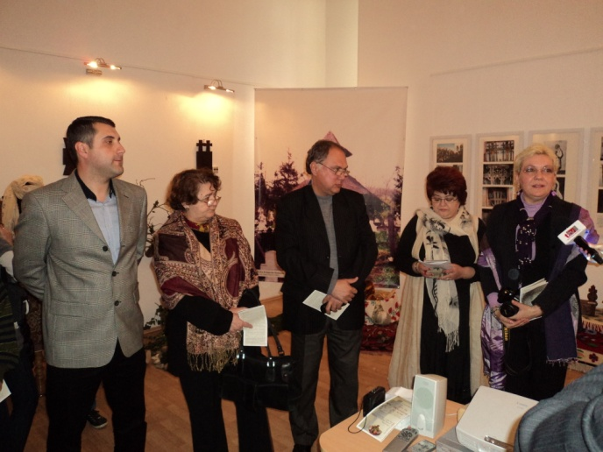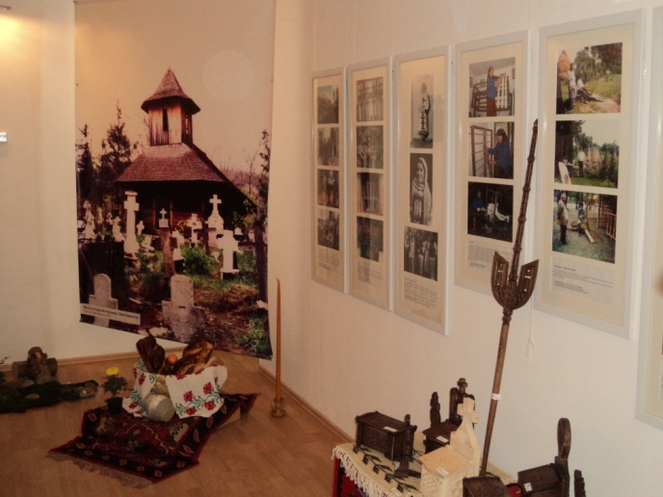
Vizitatorii acestei expoziţii au fost încântaţi să străbată acest drum imaginar, drumul meşteşugului, tradiţiei şi credinţei.
- „Să descoperim şi să iubim trecutul! Experimentul micului cercetător” (proiect educaţional)
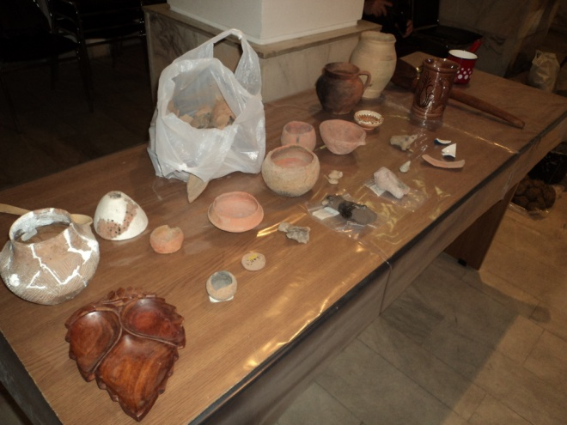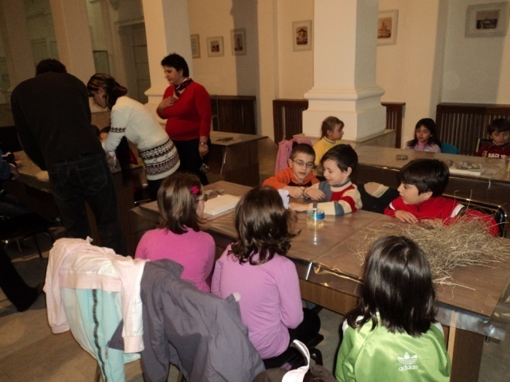
Proiectul educaţional „Să descoperim şi să iubim trecutul! Experimentul micului cercetător”, a fost organizat în parteneriat cu Şcoala Generală nr. 5 Coresi Târgovişte. Scopul acestui proiect l-a constituit dezvoltarea şi deprinderea, de către participanţi, a unor abilităţi practice (producerea ceramicii); oferirea de cunoştinţe noi (de istorie şi paleotehnologie) prin intermediul jocurilor tematice şi, nu în ultimul rand, dezvoltarea creativităţii individuale.

- „Micii grădinari” program de ecologizare şi întreţinere a spaţiului verde al grădinii muzeului
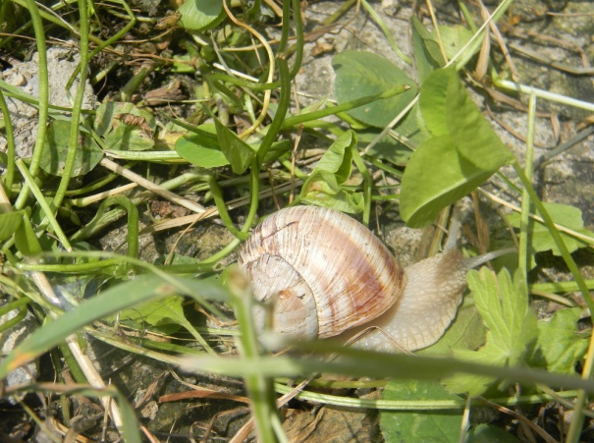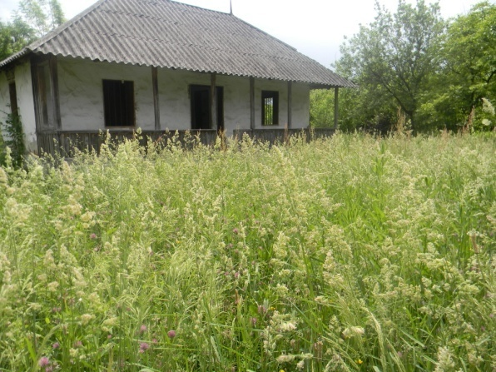
În data de 15 aprilie 2011, la Muzeul Vasile Blendea s-a desfăşurat un program de ecologizare şi întreţinere a spaţiului verde al grădinii muzeului. Această acţiune a fost realizată cu ajutorul copiilor din clasa a VI-a de la Şcoala „Matei Basarab” din Târgovişte.
„Micii grădinari” au înfrumuseţat spaţiul verde din curtea grădiniţei cu flori şi au înţeles ce rol au florile în înfrumuseţarea mediului în care trăim.

- “Săptămâna familiei, săptămâna fără TV”
Complexul Naţional Muzeal „Curtea Domnească” Târgovişte s-a alăturat, şi anul acesta, campaniei “Saptamana familiei, saptamana fara TV”, organizată de Asociaţia ZIBO Help. Sub îndemnul “STOP violenţei TV”, în data de 15 aprilie 2011, intrarea la muzeele din cadrul Complexului Naţional Muzeal „Curtea Domnească” Târgovişte a fost liberă pentru copii şcolari şi preşcolari, pentru a le oferi acestora alternative de petrecere a timpului liber.
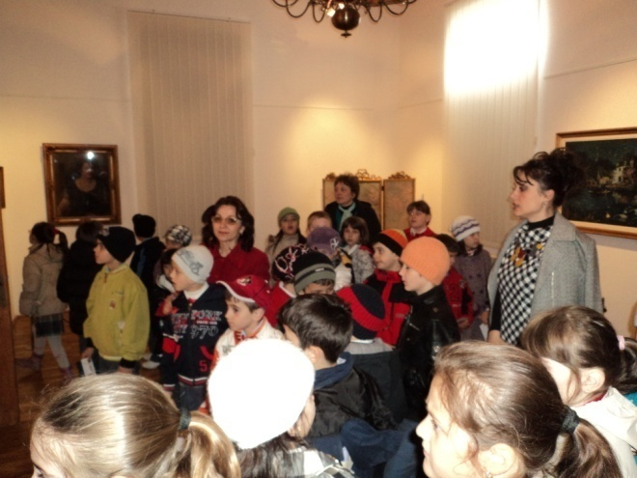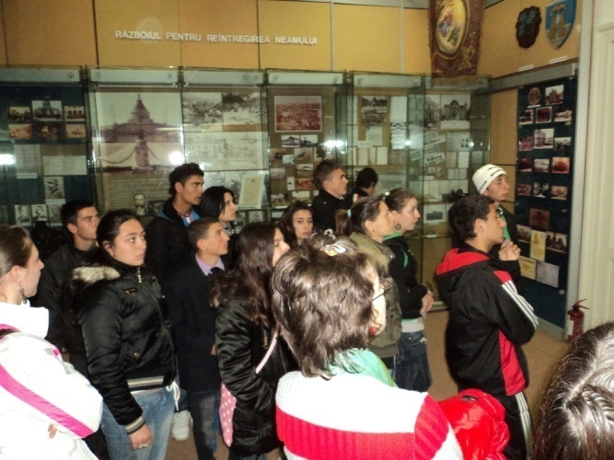
Evenimentul s-a bucurat de o mare atenţie din partea tinerilor vizitatorii ai instituţiei muzeale, numărul acestora fiind de 2.443 participanţi.
Acţiunea a avut ca scop conştientizarea părinţilor privind pericolul televizorului şi internetului în educaţia şi formarea copiilor.

- Olimpiada Naţională de Arte Vizuale, Arhitectură şi Istoria Artelor
În perioada 19-22 aprilie 2011, 440 de elevi din toata tara au venit la Târgovişte pentru a participa la Olimpiada Nationala de Arte Vizuale, Arhitectura si Istoria Artelor.
În cadrul celor 12 secţiuni: pictură, sculptură, ceramică, design, arhitectură, icoană, istoria artelor şi altele, elevii participanţi au surprins în creaţiile lor aspecte din Târgoviştea medievală sau contemporană.
După terminarea concursului, participanţii au putut vizita, gratuit, toate muzeele Complexului Naţional Muzeal “Curtea Domnească”.
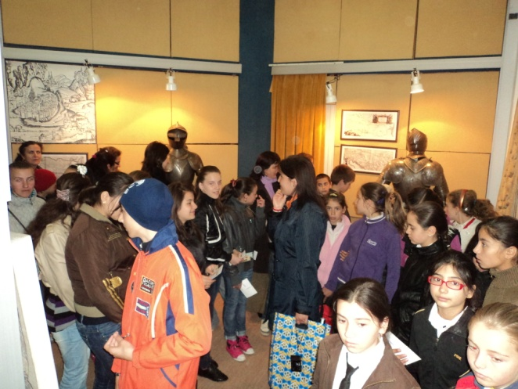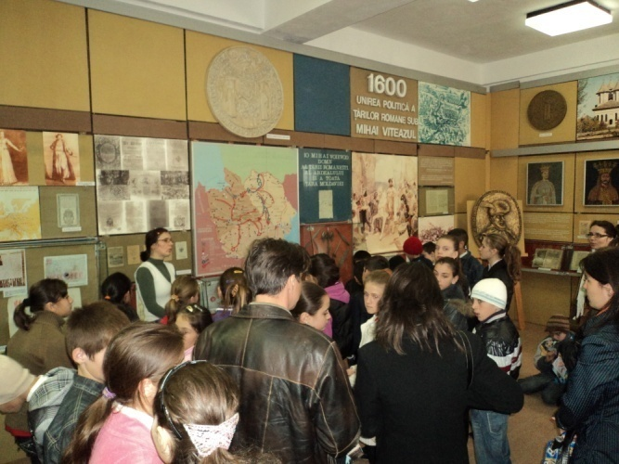
Organizatorii evenimentului au fost: Ministerul Educatiei, Cercetarii, Tineretului si Sportului, Inspectoratul Scolar Judetean Dâmbovita, Liceul de Arte "Balasa Doamna, Complexul Naţional Muzeal “Curtea Domnească”

- “Icoana din sufletul copilului”
Expoziţia, „Icoana din sufletul copilului”, realizată de elevii Şcolii Matei Basarab din Târgovişte, clasele V-VIII, cuprinde atât icoane ortodoxe precum şi alte mărturii creştine. Tematica lucrărilor este cea a iconografiei ortodoxe, icoanele fiind realizate în tehnicile tradiţionale, tempera pe lemn şi sticlă.
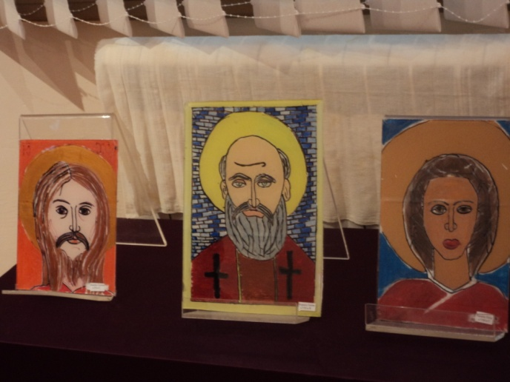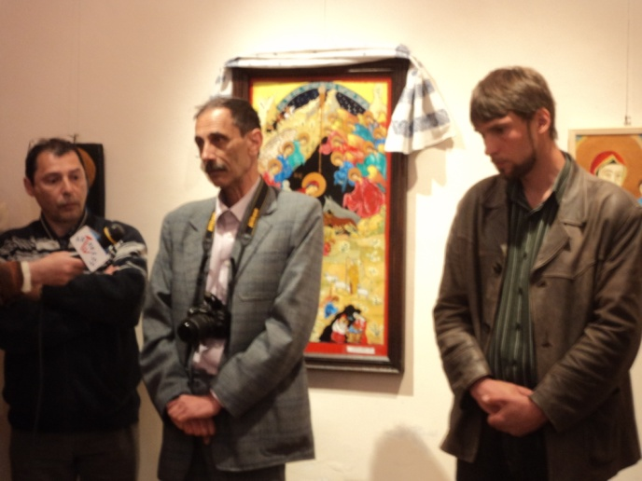
Copiii care şi-au expus picturile în cadrul acestei expoziţii, unii la prima acţiune de acest fel, alţii mai mari cu experienţă, au lucrat câteva luni la aceste icoane, sub îndrumarea profesorului lor de desen, Dan Popescu.
Evenimentul işi propune să contribuie la educarea copiilor conform valorilor spiritualităţii creştine şi la cultivarea talentului artistic.

- “Valahia în hărţi vechi” – o aventură a cunoaşterii existenţei naţionale
Complexul Naţional Muzeal „Curtea Domnească” Târgovişte în colaborare cu Ministerul Culturii şi Patrimoniului Naţional şi Muzeul Naţional al Hărţilor şi Cărţii Vechi au organizat în perioada 22 aprilie – 15 mai 2011, expoziţia „VALAHIA ÎN HĂRŢI VECHI – O AVENTURĂ A CUNOAŞTERII EXISTENŢEI NAŢIONALE”, eveniment ce este susţinut de COSMOGRAPHIA – Asociaţia culturală a Muzeului Naţional al Hărţilor şi Cărţii Vechi.

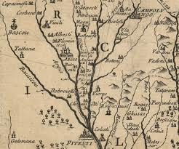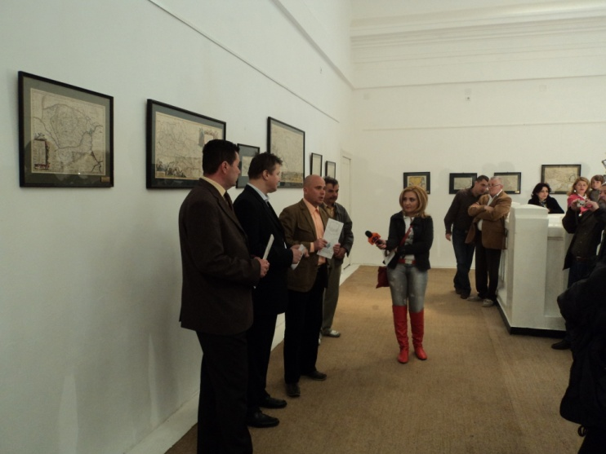

Expoziţia a cuprins lucrări cartografice de excepţie cum ar fi hărţile realizate de A. Ortelius, G. Mercator. L. Fries, S. Munster, precum şi documente cartografice care vizează vechea aşezare a Târgoviştei.

- Expoziţie de artă tradiţională chinezească - Festivaluri şi Tradiţii
Consiliul Judeţean Dâmboviţa, Primăria municipiului Târgovişte şi Complexul Naţional Muzeal „Curtea Domnească” în parteneriat cu Ambasada Republicii Populare Chineze la Bucureşti şi Asociaţia de Prietenie China România, au organizat, în perioada 07 – 13 mai 2011, expoziţia „Festivalurile tradiţionale chinezeşti la Târgovişte”.
Evenimentul s-a desfăşurat în Sala Auditorium a Muzeului de Istorie din Târgovişte, iar expoziţia s-a concentrat asupra câtorva festivaluri ale diferitelor grupuri etnice ale Chinei, dintre care amintim: „Festivalul Primăverii”, „Festivalul Lampioanelor”, „Festivalul Dun Wu”, „Festivalul Qing Ming”, „Festivalul Toamne”, ”Festivalul Chong Yang al populaţiei Han” etc.
Aceste evenimente sunt cele mai importante şi reprezentative festivaluri tradiţionale chinezeşti.
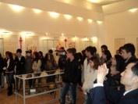
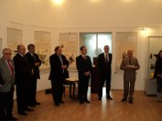
Festivalurile tradiţionale chinezeşti sunt de natură socială sau, pur şi simplu, cu rol de divertisment. Unele creează oportunităţi pentru activităţi sociale, altele sunt de natură ceremonială care implică vechi credinţe religioase şi ritualuri; sunt şi festivaluri cu caracter comemorativ, fiind asociate unor importante personaje istorice sau unor evenimente istorice majore. În timpul acestor festivaluri, chinezii atârnă lampioane roşii sau aşa numitele „noduri chinezeşti”. Toate aceste obiceiuri sunt expresia vie a celor peste 5000 de ani de istorie a Chinei. Aceste festivaluri reprezintă atribute ale culturii naţionale chineze.
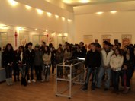
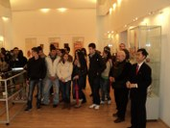
În acest context, sunt ilustrate ceremoniile, originile lor culturale ca şi maniera în care acestea se desfăşoară. Festivalurile, cu lunga lor istorie, savoarea lor unică şi legăturile solide în viaţa oamenilor, subliniază concepţiile morale şi stilul de viaţă al chinezilor ca şi speranţa, credinţa lor în fericire.

- “România în costum naţional” expoziţie de costume populare româneşti dedicată Zilelor Europei
Complexul Naţional Muzeal “Curtea Domnească” din Târgovişte în parteneriat cu Biblioteca Judeţeană “Ion Heliade Rădulescu”, “Şcoala Micilor Vedete" şi "Clubul Victorioşilor" din Târgovişte au organizat, la Muzeul Tiparului şi al Cărţii Vechi Româneşti din cadrul Ansamblului Monumental “Curtea Domnească”, expoziţia “ROMÂNIA ÎN COSTUM NAŢIONAL”- expoziţie vivantă de costume populare munteneşti ce fac parte din colecţia particulară a Cristinei Ilie.
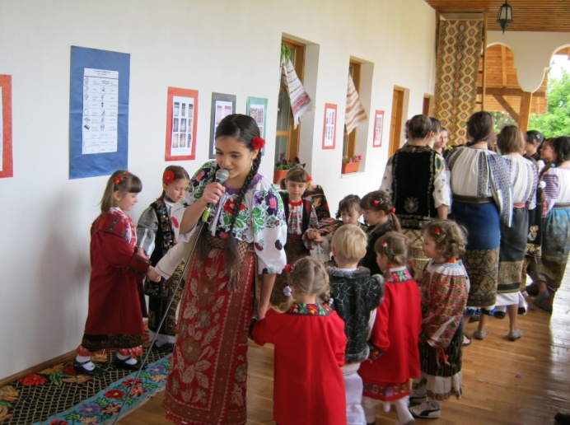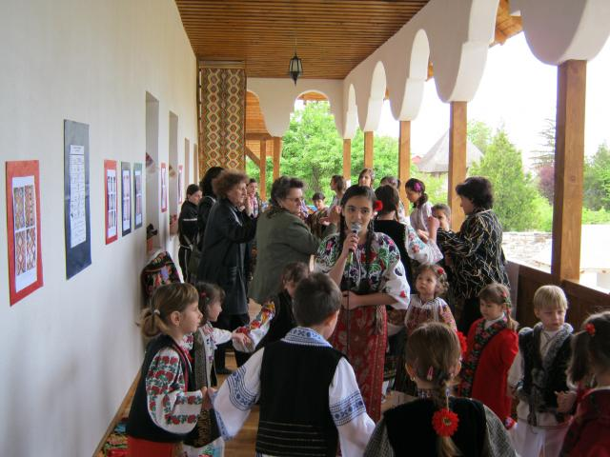
Cu ocazia marcării Zilei Europei, pe lângă activităţile menite să promoveze ideea integrării europene, acest proiect îşi propune să facă cunoscute tineretului şcolar valorile fundamentale ale culturii tradiţionale româneşti în multitudinea expresiilor sale şi pe cei care prin pasiunea, talentul şi munca lor, recreează şi reînvie pentru noi, cei de azi, frumuseţea unei strălucite culturi. Prin cunoaşterea colecţiilor particulare de costume populare dorim să stimulăm interesul pentru salvarea acestor comori care sunt pe cale de dispariţie.

- Noaptea Muzeelor, ediţia a VII-a
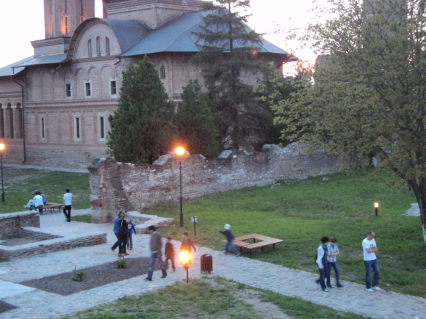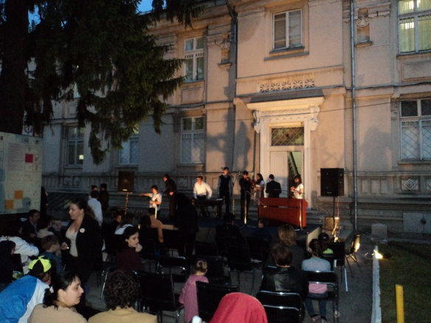
Complexul Naţional Muzeal “Curtea Domnească” din Târgovişte s-a alăturat şi în anul 2011 programului cultural european „Noaptea Muzeelor”, iniţiat de Ministerul Culturii şi Comunicaţiilor din Franţa şi ajuns la cea de-a VII-a ediţie. Anul acesta, la fel ca şi la ediţiile precedente, muzeul a fost deschis între orele 18:00 – 24:00, intrarea fiind liberă. Un număr de 3.613 vizitatori au participat la eveniment, având posibilitatea să viziteze expoziţia permanentă a Muzeului Tiparului şi al Cărţii Româneşti Vechi, Ansamblul Monumental “Curtea Domnească”, Muzeul de Artă, Muzeul de Istorie şi expoziţiile temporare. Programul serii a fost completat de spectacole de muzică, teatru şi divertisment, ce s-au desfăşurat în curtea interioară a Muzeului de Istorie şi au fost susţinute de elevii Liceului de Arte „Bălaşa Doamna”, „Şcoala Micilor Vedete” şi Teatrul „Junior”, parteneri ai evenimentului.
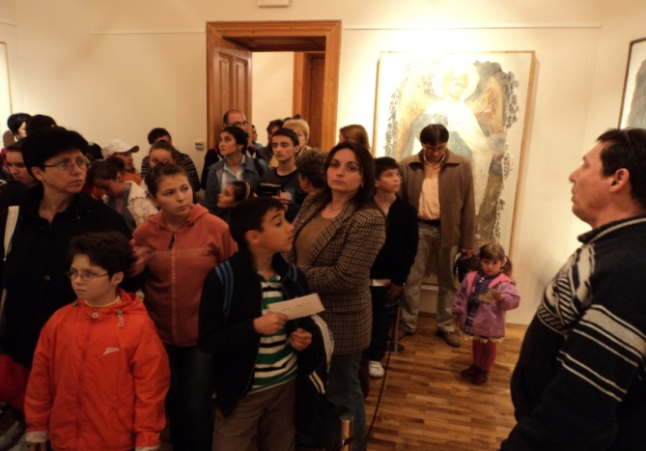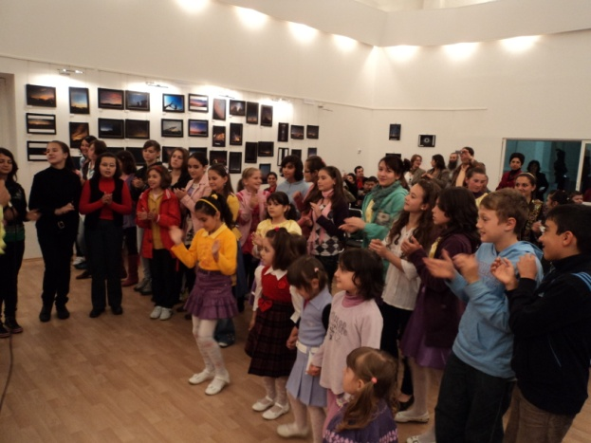
Scopul evenimentului l-a constituit descoperirea şi conştientizarea valorilor culturale, precum şi stimularea interesului publicului larg asupra bogăţiei şi diversităţii patrimoniului cultural naţional şi european, asigurând accesul gratuit la colecţiile muzeale.

- A doua Conferinţă Internaţională asupra Studiilor Baltice şi Nordice în România, intitulată: Regiunile Mării Negre şi ale Mării Baltice (confluenţe, influenţe şi încrucişări în epocile modernă şi contemporană)
Complexul Naţional Muzeal “Curtea Domnească” din Târgovişte în colaborare cu Universitatea Valahia din Târgovişte, Asociaţia Română pentru Studii Baltice şi Nordice, Primăria Municipiului Târgovişte, Direcţia Arhivelor Diplomatice a Ministerului Afacerilor Externe, Ambasada Republicii Finlanda la Bucureşti, Ambasada Republicii Lituania la Bucureşti, Ambasada Regatului Norvegiei la Bucureşti şi Ambasada Regatului Suediei la Bucureşti, a organizat în data de 20 mai 2011, cea de-a doua Conferinţă Internaţională asupra Studiilor Baltice şi Nordice în România, intitulată Regiunile Mării Negre şi ale Mării Baltice: confluenţe, influenţe şi încrucişări în epocile modernă şi contemporană.
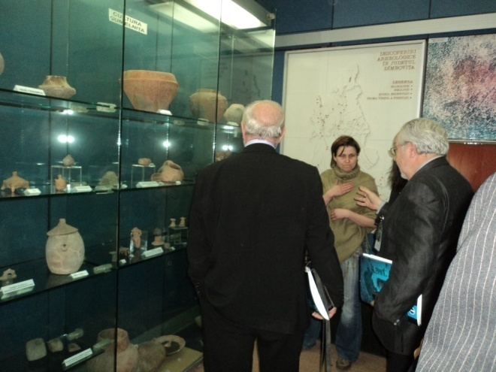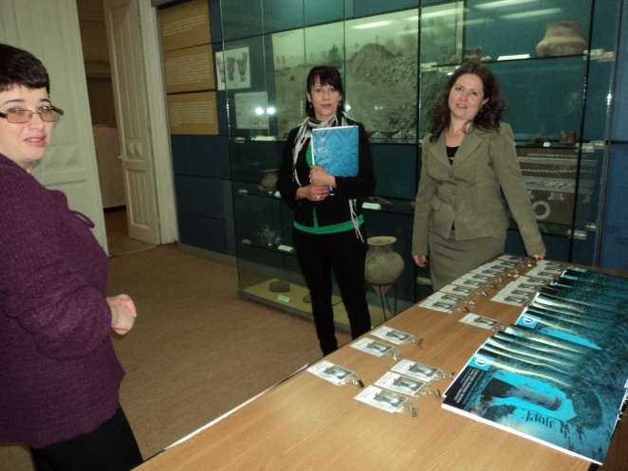
Scopul general al conferinţei l-a constituit investigarea şi aducerea în atenţie a contactelor dintre zona Mării Negre, zona Mării Baltice şi a Mării Nordului, din Evul Mediu până în prezent, din domenii precum diplomaţia, politicul, comerţul, dar şi cultura, religia sau socialul.
Totodată, au fost abordate şi teme precum rolul marilor puteri în aceste zone, efectele războaielor mondiale, totalitarismul şi fenomene specifice Războiului Rece. Secţiunile conferinţei sunt o oglindă a acestor obiective: colonizări, transferuri, intâlniri şi confruntări în Epoca Modernă; România şi regiunea Balticii Răsăritene în perioada interbelică; relaţionând cu Celălalt; strategii, politici şi comparaţii între arealele Marii Baltice şi Mării Negre; diversitatea unităţii de bloc; explorând Războiul Rece în arealele Mării Baltice şi Mării Negre; Pactul Ribbentrop - Molotov; consecinţe, memorie şi praguri de schimbare; regiunile nordică, baltică si regiunea Mării Negre comparate - teme actuale şi provocări comune; legături, percepţii şi confluenţe între arealele Mării Baltice şi Mării Negre în perioada interbelică şi în timpul celui de-al Doilea Război Mondial; regiunea nordică, baltică şi regiunea Mării Negre în relaţiile internaţionale - intersecţii, întâlniri, încrucişări.
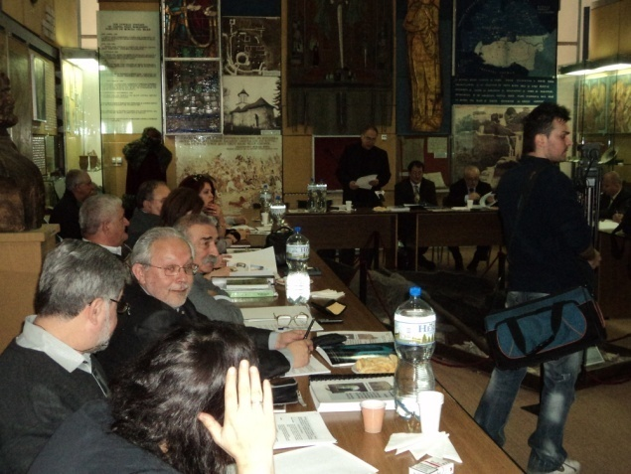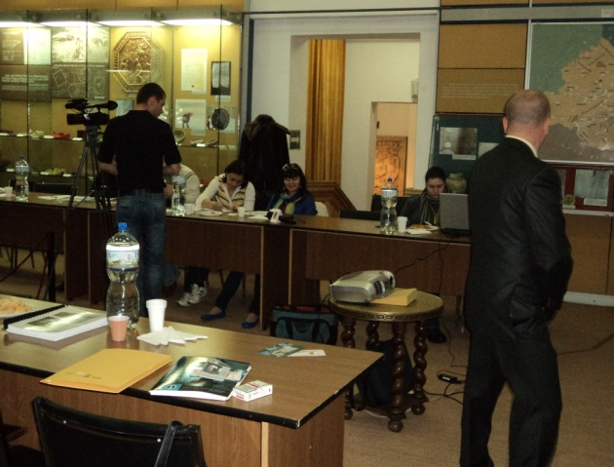
Conferinţa a adus laolaltă participanţi din ţări precum: România, Austria, Estonia, Finlanda, Grecia, Letonia, Lituania, Regatul Unit al Mării Britanii, SUA.
Lucrările au fost precedate de vernisajul expoziţiei de documente istorice şi diplomatice intitulate 20 DE ANI DE LA RESTABILIREA RELAŢIILOR DIPLOMATICE DINTRE ROMÂNIA ŞI LITUANIA, ce a avut loc la Muzeul de Istorie.

- Constantin Blendea - Retrospectivă pictură - desen

Arta maestrului Constantin Blendea este clădită din maiestuoase rostiri sufleteşti, corelate cu ştiinţa rafinării efectelor şi a judecăţii plastice riguroase, prilej unic de a călători în universul "poeziei cromatice" a maestrului, reunind lucrări datând de la primele începuturi şi până în prezent.
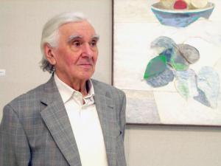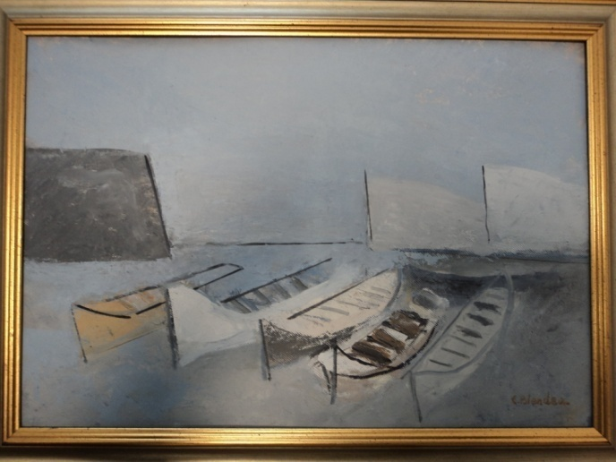
Arta sa este un omagiu adus formei şi culorii, este un alt fel de a privi forma, rămânând în datele picturii tradiţionale. O pictură care trăieşte în spaţii ample, brăzdate de lumina dimineţii sau a înserării, în care cresc şi rodesc uimitoare gânduri de speranţă.
De la unchiul său, sculptorul şi pictorul Vasile Blendea, a învăţat ce înseamnă respectul pentru artă şi pentru valorile culturale.
Monumentalist prin formaţie şi vocaţie, Constantin Blendea rămâne un subtil interpret de forme şi un rafinat colorist, apreciat în ţară şi străinătate. Biografia sa artistică este încununată şi de numeroasele premii cu care a fost răsplătit: Premiul II pentru Pictură al UAP, Premiul I pentru Pictură, la Salonul Internaţional de Artă, Quissac (Franţa), Premiul "Ion Andreescu" al Academiei Române, Premiul pentru Artă Monumentală al UAP, medalii, diplome, Ordinul Serviciul Credincios în grad de Cavaler, pentru activitatea profesională în domeniul monumentelor istorice.

- Lansarea Enciclopediei oraşului Târgovişte
În data de 6 septembrie 2011, Sala „Mircea cel Bătrân” din incinta Curţii Domneşti a găzduit evenimentul de lansare a Enciclopediei oraşului Târgovişte, la care au fost prezente numeroase oficialităţi locale şi judeţene, dar şi autorii, oameni cu expertiză care au colaborat pentru editarea primei lucrări de acest gen ce abordează viaţa municipiului sub toate aspectele ei.
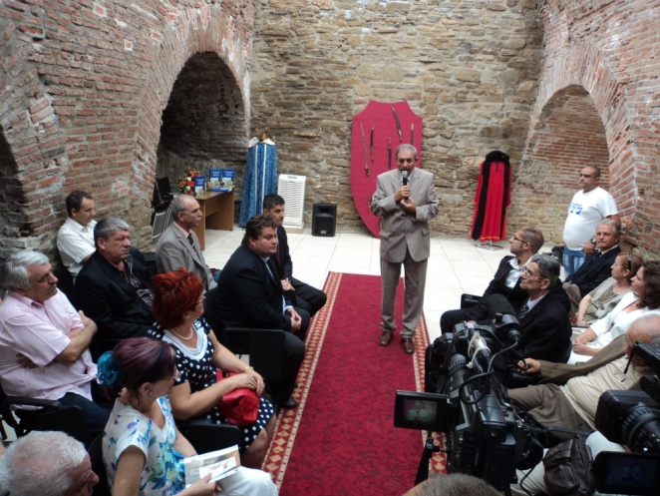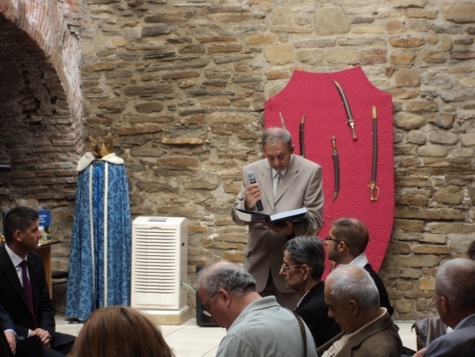
Alegerea locaţiei pentru lansare a fost una inspirată, Curtea Domnească fiind emblematică pentru municipiul Târgovişte, oraş care de-a lungul timpului a dat ţării nume remarcabile care şi-au făcut din plin datoria în domeniile în care au activat.
„Enciclopedia oraşului Târgovişte” a fost elaborată la iniţiativa şi cu sprijinul primăriei şi al Consiliului Local Târgovişte. Lucrarea însumează aproape 500 de pagini şi este rodul muncii unei echipe ce a lucrat în perioada decembrie 2010 – iulie 2011.

- Lansarea ciocolatei „Turnul Chindiei”
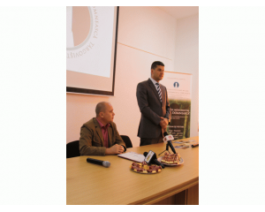
Cu ocazia sărbătoririi Zilelor Cetăţii Târgovişte, la sala de conferinte din cadrul Muzeului Tiparului si al Cartii Vechi Romanesti, Complexul Naţional Muzeal “Curtea Domnească” a lansat ciocolata "Turnul Chindiei". Facuta dupa o reteta belgiana, ciocolata are crema de rom si perle crocante, ceea ce-i ofera un gust extraordinar. La lansare a fost prezent si primarul Gabriel Boriga care s-a ararat foarte incantat de gustul produsului.
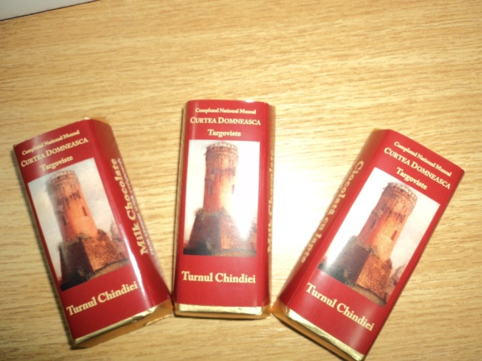
Ciocolata "Turnul Chindiei" are 35 de grame si se gaseste exclusiv la magazinul de prezentare din cadrul Ansamblului Monumental "Curtea Domneasca" din Targoviste.

- Zilele Europene ale Patrimoniului, Ediţia a XIX – a
În fiecare an, în septembrie, milioane de cetăţeni sunt invitati sa viziteze monumente istorice din intreaga Europă cu ocazia Zilelor Europene ale Patrimoniului (ZEP), organizate la initiativa comună a Consiliului Europei şi a Uniunii Europene. Din 1992 si in Romania, Zilele Europene ale Patrimoniului oferă participantilor posibilitatea să descopere nu numai monumente istorice protejate, ci şi situri sau zone mai putin cunoscute care, în mod obişnuit, nu sunt accesibile publicului larg.
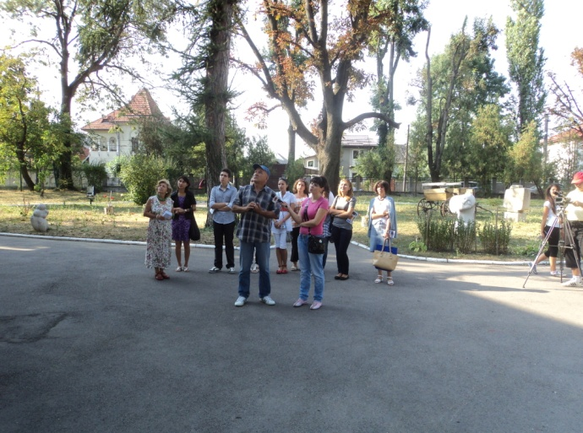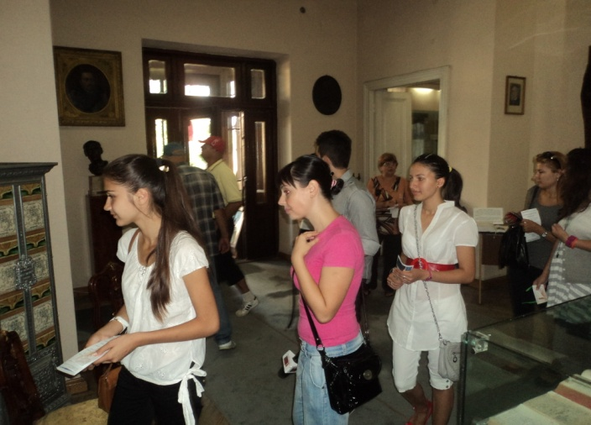
"Moştenirea Culturală din Lemn" a fost tema propusă anul acesta, sub care s-au desfăşurat evenimentele culturale în România.
Răspunzând ideii pe care o promovează această iniţiativă, Complexul Naţional Muzeal “Curtea Domnească” din Târgovişte a realizat pentru toţi iubitorii de artă, un periplu prin muzeele târgoviştene, oferind posiblitatea de a cunoaşte străvechea artă, pornind de la diferitele unelte şi tehnici de ornamentare, până la forme şi motive decorative.

- Expoziţie de fotografie semnată Ion Mărculescu
Complexul Naţional Muzeal „Curtea Domnească” Târgovişte a organizat în data de 14 octombrie, vernisajul expoziţiei de fotografie semnată Ion Mărculescu.
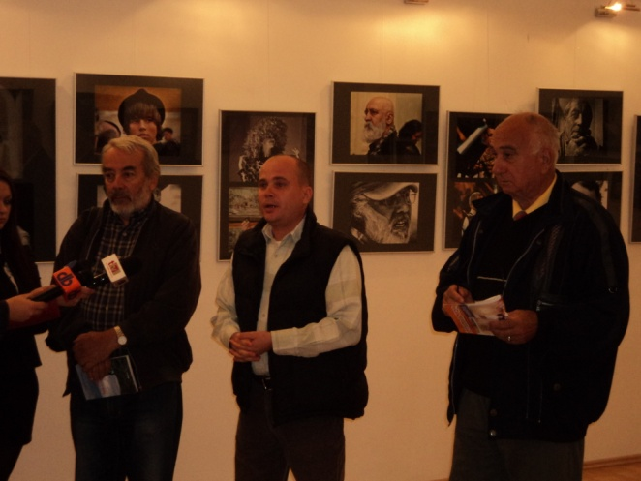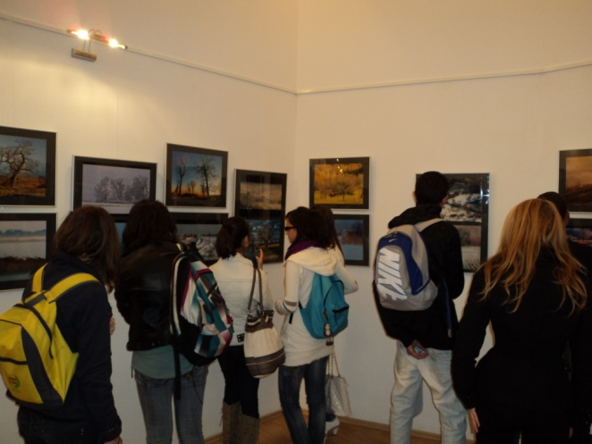
Ion Mărculescu este unul dintre cei mai experimentaţi fotografi din Târgovişte, orientarea spre fotografie artistică începând în anul 1966. A participat la numeroase expoziţii, saloane şi concursuri de fotografie artistică în ţară şi străinătate. În anul 1986, a câştigat două medalii de aur la un Salon Internaţional de Artă Fotografică din Spania, iar în 2010 a câştigat, la acelaşi salon, două mari premii: medalia Salonului şi Trofeul Olimpic, cu fotografie sportivă. În acest an, a înfiinţat G.T.F - Grupul Fotografic Târgovişte, afiliat la Asociaţia Artiştilor Fotografi în România.

- Expoziţia „Chipul Maicii Domnului în bisericile şi mănăstirile din arealul Târgoviştei”
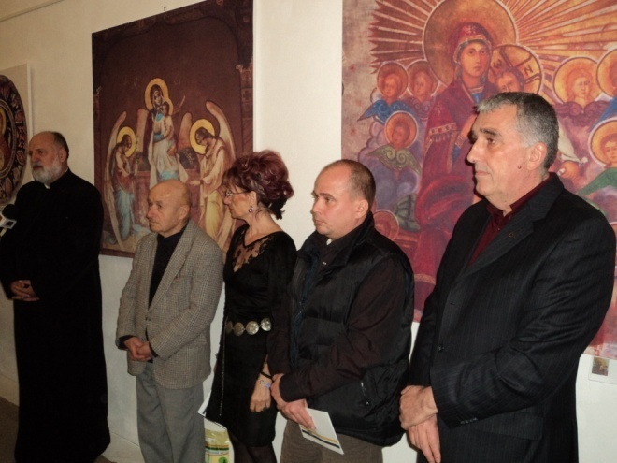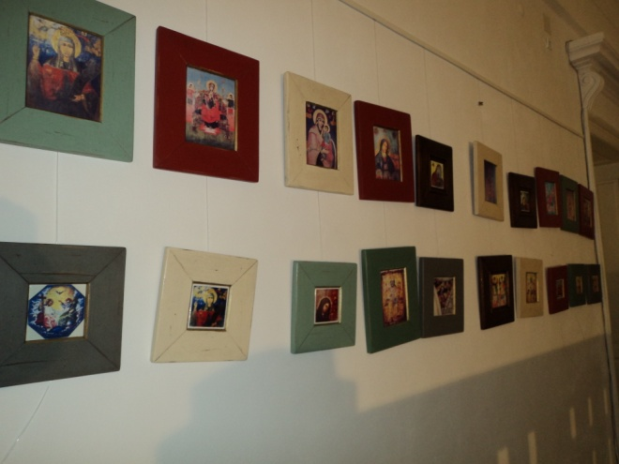
Expoziţia a cuprins 32 de reprezentări ale picturilor din sec. XIX şi prima jumătate a sec. XX, ce provin de la majoritatea bisericilor din Târgovişte şi Mănăstirile Viforâta, Bunea, Nucet, Dealu, Stelea, si a fost organizată de către arhitectul Corneliu Ionescu în parteneriat cu Complexul Naţional Muzeal „Curtea Domnească” din Târgovişte.
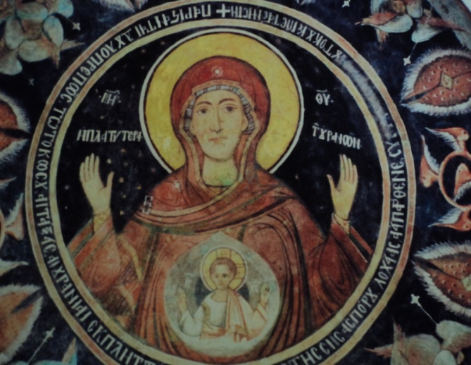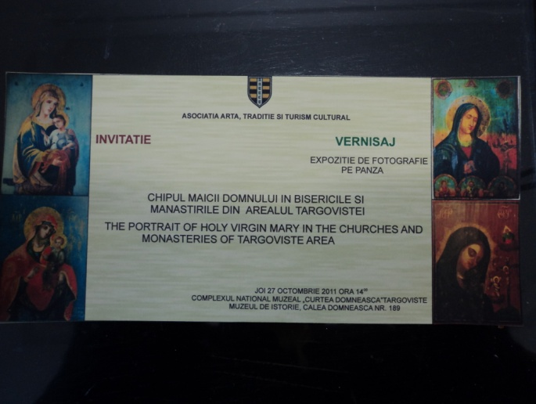

- Personalitatea artistului Gabriel Popescu prin biblioteca sa
Intrat deja în tradiţia Complexului Naţional Muzeal “Curtea Domnească”, acest eveniment este organizat anual, cu ocazia Sf. Mihail şi Gavriil, oferind posibilitatea unei celebrări aparte ale marelui gravor Gabriel Popescu.
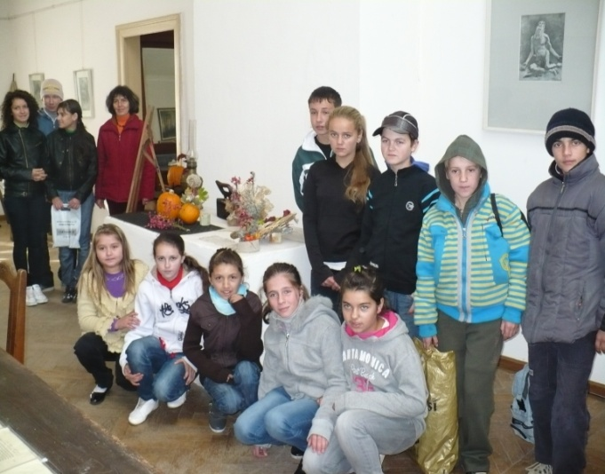
În anul 2011 au fost desfăşurate, la Casa Atelier „Gabriel Popescu”, activităţi educaţionale cu elevii şcolilor din localitate, pelerinaj la mormântul artistului şi vizitarea Bibliotecii Comunale.

- Concursul Naţional de Literatură „Moştenirea Văcăreştilor” – ediţia XLIII-a

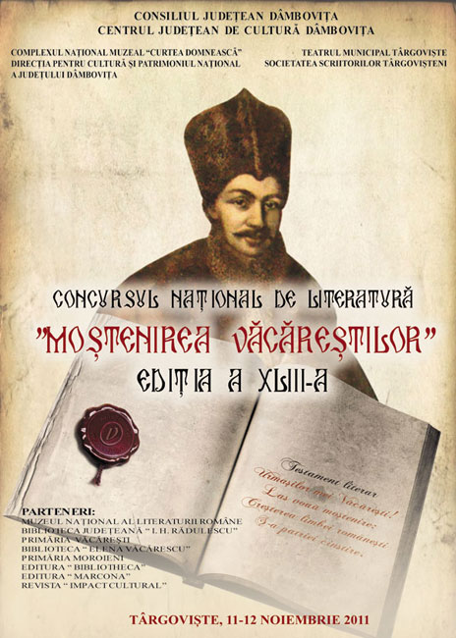
Şi anul acesta, concursul a fost structurat pe patru secţiuni de creaţie (poezie, proză scurtă, eseu şi teatru scurt) şi şi-a propus să descopere, să sprijine şi să promoveze o literatură de certă valoare umanist-estetică, deschisă tuturor abordărilor, căutărilor şi inovaţiilor din interiorul oricăror experienţe ale canonului specific românesc ori universal.
Organizatorii evenimentului au fost: Consiliul Judeţean Dâmboviţa, Complexul Naţional Muzeal „Curtea Domnească” Târgovişte, Centrul pentru Cultură Tradiţională Dâmboviţa, Casa de Cultură a Municipiului Târgovişte “I. Gh. Vasiliu”, Teatrul pentru Copii şi Tineret ”Mihai Popescu”, Biblioteca Judeţeană “Ion Heliade Rădulescu”, Universitatea ”Valahia” Târgovişte, Societatea Scriitorilor Târgovişteni.
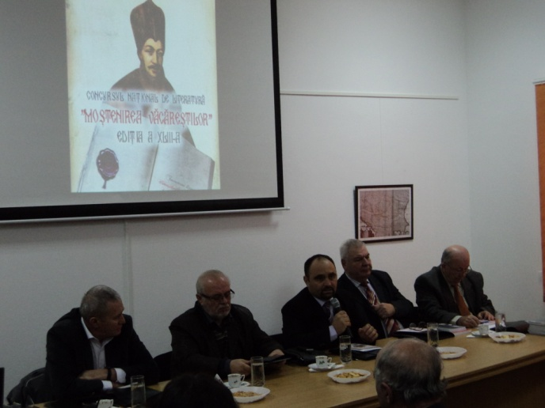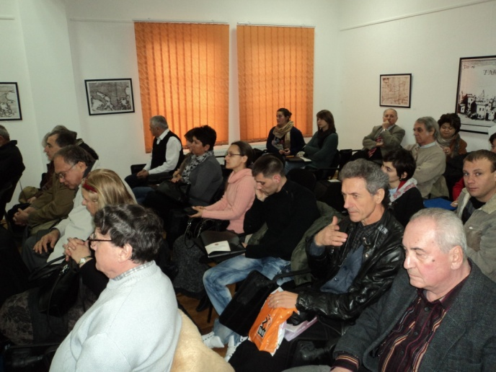

- „Tradiţii de Sf. Andrei – pierdute, schimbate, păstrate” – proiect educaţional
Complexul Naţional Muzeal „Curtea Domnească” din Târgovişte în parteneriat cu Şcoala Sfântul Nicolae din Pietroşiţa a organizat, în data de 29 noiembrie 2011, manifestarea „Tradiţii de Sf. Andrei – pierdute, schimbate, păstrate”, ce a avut loc la Muzeul de Etnografie şi Folclor „Dumitru Ulieru” din Pietroşiţa.
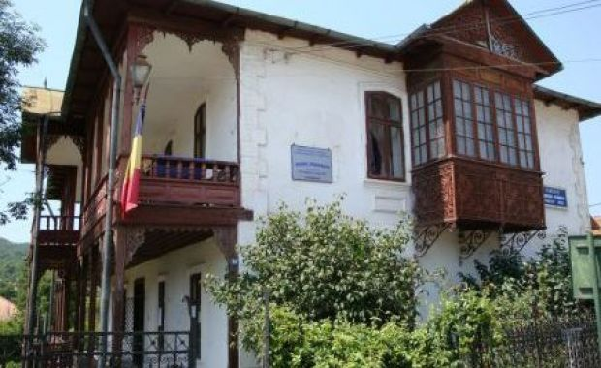
Acţiunea a avut ca scop promovarea obiceiurilor şi tradiţiilor populare româneşti. Copiii au primit informaţii şi au vizionat un film despre Sf. Andrei, el fiind unul dintre cei mai populari Sfinţi ai nostri, numele lui fiind viu nu numai în evlavia, ci şi în folclorul românesc.
30 noiembrie este trecută în calendarele bisericeşti ortodoxe ca o adevărată sărbătoare a creştinismului românesc. Ea premerge zilei de 1 Decembrie, Ziua Naţională sau a unităţii românilor de pretutindeni. Astfel, se uneşte spiritual sărbătoarea Bisericii Române cu sărbătoarea României.

- Expoziţia de grafică „Grădinile mele”
“Culoare şi strălucire”, aşa a fost caracterizată expoziţia plasticianei Adriana Oancea Şuteu organizată de Complexului Naţional Muzeal ”Curtea Domnească” Târgovişte în parteneriat cu Asociaţia localităţilor şi zonelor istorice şi de artă din România.
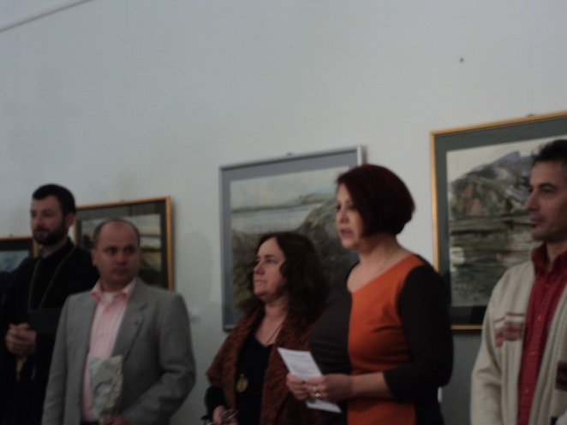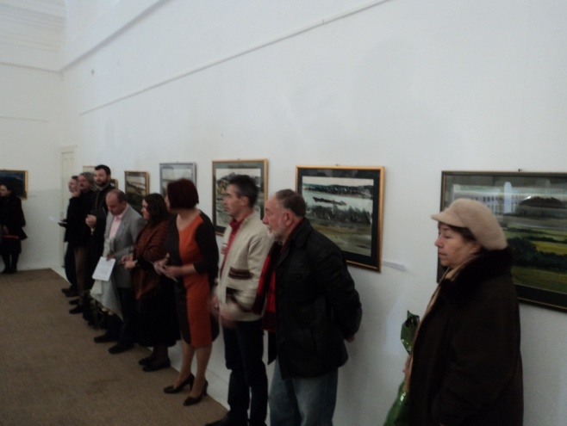
Plasticiana Adriana Oancea Şuteu a expus la Târgovişte lucrări din creaţia ultimilor ani. Membru al Uniunii Artistilor Plastici, a realizat expozitii în ţară şi străinătate:
Expoziţii personale - Braşov, Timişoara, Ungaria, Olanda, Italia, Reşiţa, Eforie Sud, Pucioasa.
Expoziţii de grup - Timişoara, Bucureşti, Constanţa, Sibiu, Suceava, Drobeta Turnu Severin, Reşiţa, Curtea de Argeş, Câmpulung Muscel. Expoziţii internaţionale - Elveţia, Germania, Franţa, Danemarca.
Într-o îmbinare fericită de culoare şi preţios, artista le-a propus privitorilor o excursie în timp, spre un spaţiu verde şi primăvăratic.

- Bienala concurs de gravură „Gabriel Popescu” ediţia a III-a
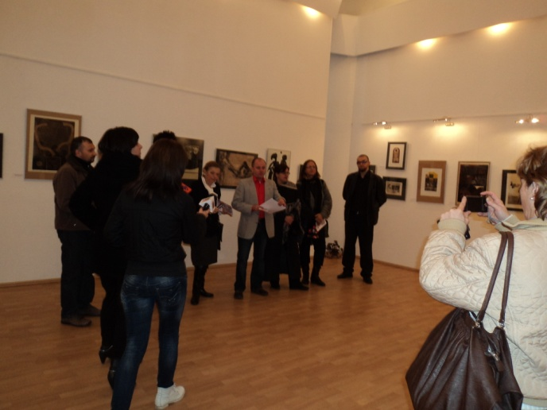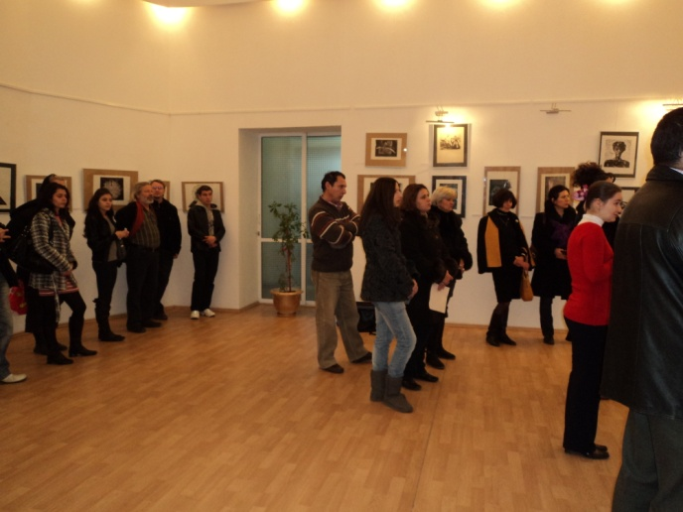
Anul acesta, numeroşi artişti gravori din toata ţara şi-au expus lucrarile la cea de-a III-a editie a Bienalei de Gravură „Gabriel Popescu”, care s-a deschis pe 1 decembrie, la Muzeul de Istorie. Evenimentul a fost organizat de catre institutia muzeala şi Consiliul Judetean Dâmboviţa. Bienala a atras mai multi artisti decat la editia precedenta. Creatiile, realizate prin diferite tehnici de gravura, şi care abordeaza teme diverse - de la portrete şi peisaje până la compozitii abstracte – au rămas în muzeu până la sfarsitul lunii ianuarie. Cu ocazia vernisajului, au fost acordate premii artiştilor desemnaţi câştigători în urma jurizării.

1.2 Proiecte editoriale

- „Vintilă Brătianu – personalitatea şi activitatea sa”; Autor: Corina Voiculescu
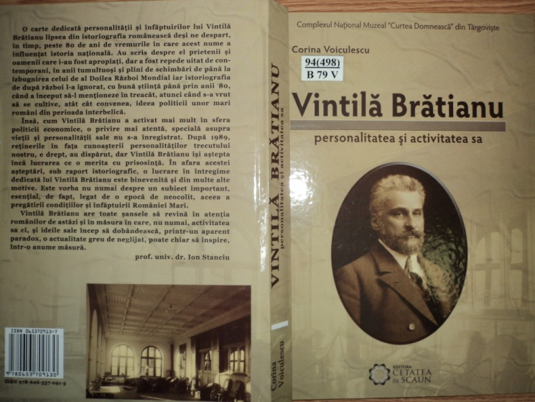

- „Arheologie şi istorie în spaţiul Carpato – Balcanic”, Autori: Denis Căprăroiu (coordonator), Mircea Anghelinu, Iulian Oncescu, Radu Cârciumaru
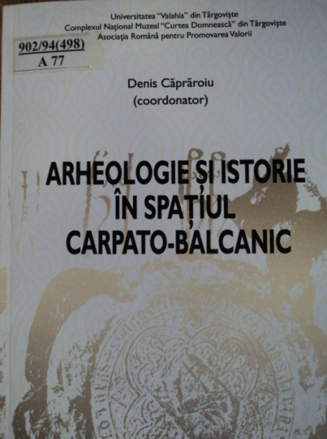

- Editarea pliantului „Itinerarii Turistice Târgoviştene”
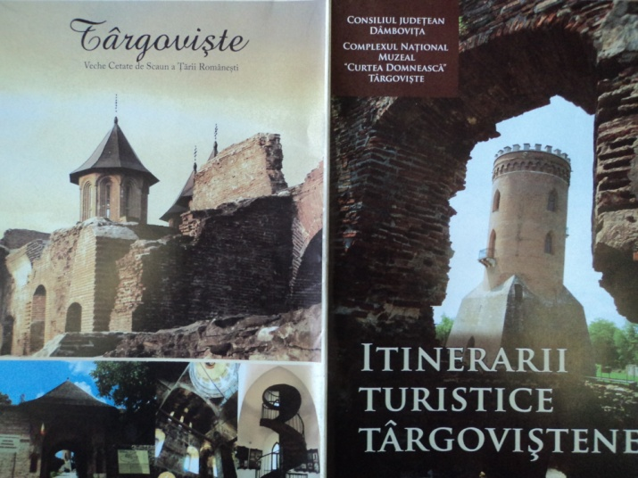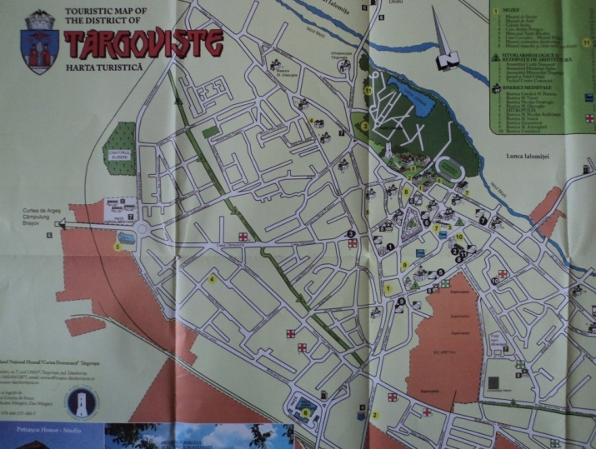

- Editarea de noi cărţi poştale

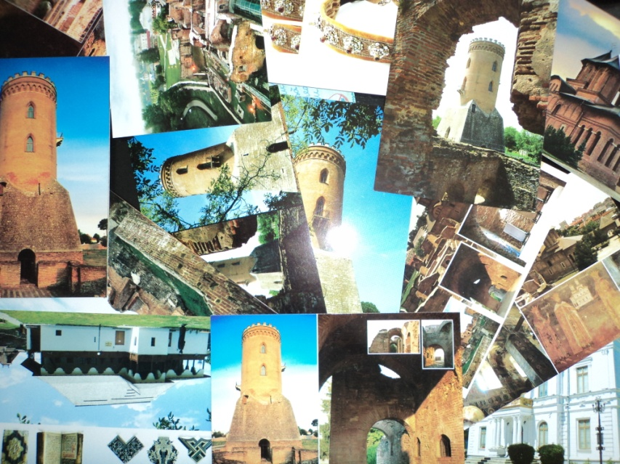

1.3. Conservarea şi restaurarea patrimoniului cultural
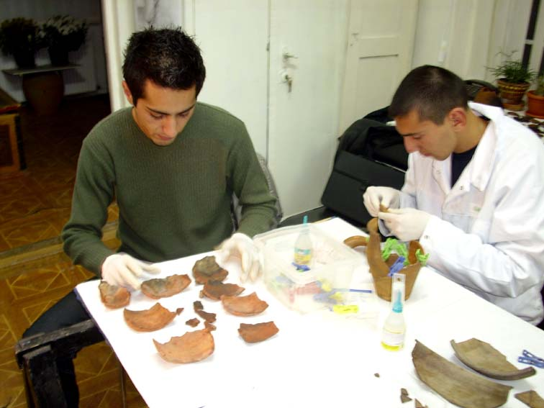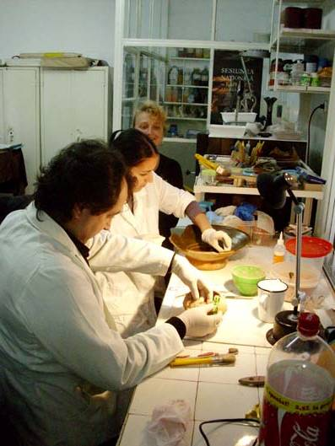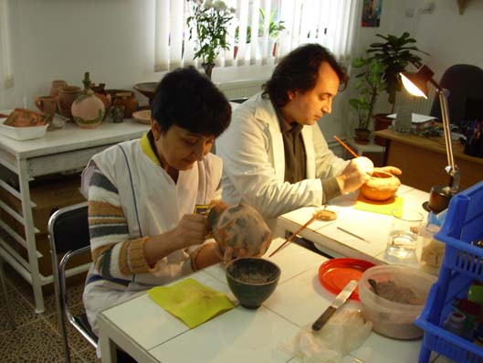

- Conservare
Personalul departamentului de conservare a realizat operaţiuni de conservare curativă aplicate atât obiectelor aflate în expoziţiile de bază ale Muzeului de Iatorie, Muzeului de Artă, Muzeul Tiparului şi a Cărţii Vechi Româneşti, Muzeul Scriitorilor Dâmboviţeni, Curtea Domnească din Târgovişte, Casa Atelier Gabriel Popescu din Vulcana-Pandele, cât şi obiectelor situate în depozitele colecţiilor de arheologie, etnografie, artă decorativă, artă, istorie, numismatică, mobilier etc.
La Curtea Domnească din Târgovişte s-au făcut ample operaţiuni de curăţire şi consolidare asupra monumetelor aflate în interiorul Biserici Domneşti şi anume: piatra de mormânt a domnei Elina şi partea inferioara a pietrei de mormânt a lui Mateiaş, uşile de acces în biserică, policandru şi cele două sfeşnice, clopotul de secol XVII, aflat în pritvor. De asemenea, uzura funcţională a afectat şi structura lemnoasă din care sunt realizate uşa, scările şi pardoseala existente în turnul Chindiei.
Au fost făcute operaţiuni de curăţire a mucegaiurilor şi a sărurilor de pe zidurile din beciul Casei Domneşti a lui Mircea cel Bătrân.
Operaţiunile aplicate asupra elementelor componente ale monumentelor aflate al Curtea Domnească, au avut ca finalitate soluţionarea problemelor de conservare privind îndepărtarea depunerilor existente, creşterea rezistenţei structurale şi redarea aspectului iniţial prin integrare cromatică. Pentru menţinerea patrimoniului mobil şi imobil în parametrii impuşi de normele de conservare, operaţiunile mai sus menţionate solicită o ciclicitate în aplicarea lor şi o monitorizare permanentă.
De asemenea, specialiştii în conservare au fost implicaţi în organizarea şi etalarea pieselor pentru toate expoziţiile temporare realizate în cadrul Complexului Naţional Muzeal “Curtea Domnească” din Târgovişte.
În luna iulie au fost finalizate operaţiunile de reamenajare a Muzeul Tiparului şi al Cărţii Vechi Româneşti, care a presupus realizarea vitrinelor, a panourilor explicative, precum şi curăţirea pieselor din colecţia de cult religios şi manuscrise, care au completat temetica expoziţională. Tot în expoziţia muzeului a fost aduse piese de mobilier, în prealabil tratate, şi două manechine, care împreună cu piesele deja existente, a făcut posibilă amenajarea unui interior de atelier de tipărit.

- Restaurare
Pe parcursul anului 2011, conform registrelor de laborator, au fost finalizate operaţiunile de restaurare pentru următoarele bunuri de patrimoniu,:
- Inele argint- 25 piese;
- Monede argint- 444 piese ;
- Monede bronz- 41 piese;
- Piese din argint: închizătoare; cercel cu piatră, pandantiv, aplică, cercel (4 piese),
- Piese din bronz: bumb, elemente decorativ (2 piese), cercei; butoni (2 piese), aplică, tortiţe, verighetă
- Piese din fier: vârf, cheie, lamă cuţit, element decorativ, daltă, cuţitaş,
Piesele mai sus enumerate provin din colecţia de arheologie (depozit) şi colecţiei de numismatică sau ca urmare a cercetărilor arheologice realizate în ultimii ani la Biserica Sf. Gheorghe, Biserica Sf. Nicolaie, Biserica Sf.Voievozi, Curtea Domnească, Biserica Roşie.
- Vase caramice- 42 obiecte + vas de provizii
Total piese - 677 obiecte

1.4 Evidenţa patrimoniului cultural
Lucrările efectuate în anul 2011, aferente acestei importante activităţi muzeale au cuprins:
- centralizarea şi prelucrarea în format digital a rezultatelor procesului de reinventariere efectuat pe colecţii muzeale. Pe parcursul anului 2011 au fost centralizate şi introduse în baza de date a muzeului peste 1.000 de fişe analitice de evidenţă (DOCPAT).
- s-a continuat şi anul acesta, procesul de reinventariere scriptică şi faptică a patrimoniului cultural mobil;
- s-a continuat procesul de fişare a obiectelor de patrimoniu în vederea clasării, sau după caz, declasării acestora;
- a fost continuat proiectul „Reinventarierea, cartarea, clasarea, declasarea siturilor arheologice, monumentelor istorice şi de artă din judeţul Dâmboviţa”, care are ca scop final reactualizarea listei siturilor arheologice, monumentelor istorice şi de artă din judeţul Dâmboviţa. Proiectul se desfăşuară în colaborare cu Direcţia Judeţeană pentru Cultură şi Patrimoniu Naţional Dâmboviţa.
- Evidenţa fotografică a patrimoniului cultural mobil din cadrul CNMCD şi introducerea acestora în baza de date DOCPAT-CIMEC
În cursul anului 2011 registrul inventar al C.N.M. „Curtea Domnească” a fost completat cu patrimoniul care a devenit proprietatea muzeului, obiectele provenind din donaţii şi cele descoperite cu ocazia cercetărilor arheologice desfăşurate.
Activităţile desfăşurate în cadrul Bibliotecii Complexului Naţional Muzeal „Curtea Domnească” Târgovişte.
Ca şi în anii precedenţi, activitatea cea mai importantă a bibliotecii, s-a canalizat spre continuarea operaţiunii de reinventariere a volumelor de bibliotecă, cu respectarea normelor standardelor bibliografice de constituire a acestora în unităţi de înregistrare şi prelucrarea de specialitate a documentelor, conform normelor standardizate de catalogare, clasificare şi indexare, conform deciziei nr. 24/15.04.2008.
A fost realizată evidenţa publicaţiilor intrate în bibliotecă prin donaţii, achiziţii şi schimb de publicaţii, pe formulare tipizate, conform normelor biblioteconomice.
Pentru a răspunde favorabil nevoilor de informare ale cititorilor, în anul 2010, colecţiile bibliotecii s-au completat după cum urmează:

REPARTIZARE DOCUMENTE – ANUL 2011
TOTAL |  | După categoria  documentelor |  |  | După limbă
Cant | Valoare | Cărţi | Publicaţii  seriale | CD-ROM | Limba română | Limba germană | Limba engleză | Limba franceză
302 ex. | 5803,65  lei | 161 ex. | 131 ex. | 10 ex. | 286 ex. | 6 ex. | 8 ex. | 2 ex.

REPARTIZARE DOCUMENTE – ANUL 2011
Nr. crt. | După creşterea colecţiilor |  | După cantitate După valoare
1 | Achiziţii | 61 ex. |  | 1453,23 lei
2 | Donaţii | 113 ex. |  | 1370 lei
3 | Schimb de publicaţii | 128 ex. |  | 2980,42 lei

Pentru desfăşurarea activităţii bibliotecii, a fost aprobat, prin emiterea unei decizii, regulamentul bibliotecii Complexului Naţional Muzeal „Curtea Domnească” Târgovişte, care stabileşte drepturile şi obligaţiile utilizatorilor, normele de împrumut al publicaţiilor şi sancţiunile utilizatorilor, conform prevederilor legale în domeniu; regulamentul a fost aprobat prin decizia nr. 2/03.01.2011;
A fost realizat, prin forte proprii, mobilierul necesar desfaşurării în bune condiţii a activităţii, dotarea bibliotecii cu mobilier nou contribuind la sporirea calităţii ambianţei în care sunt prestate serviciile.
- 2 birouri:
- 1 birou, 90 x 70 x 75 (L x l x h);
- 1 colţar 70 x 70 x 75 (L x l x h);
- 1 birou, 150 x 70 x 75 (L x l x h);
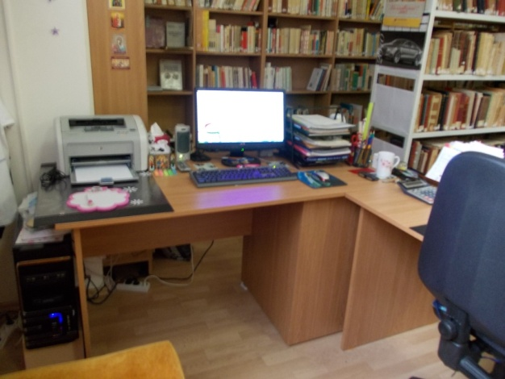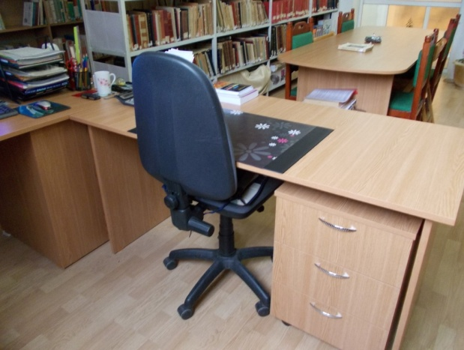
- 1 corp mobil 40 x 45 x 60 (L x l x h) şi 1 masă ovală de 6 – 8 persoane, 250 x 90 x 75 (L x l x h);
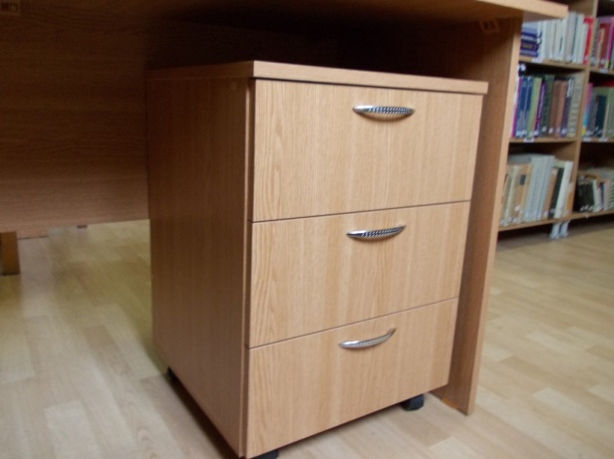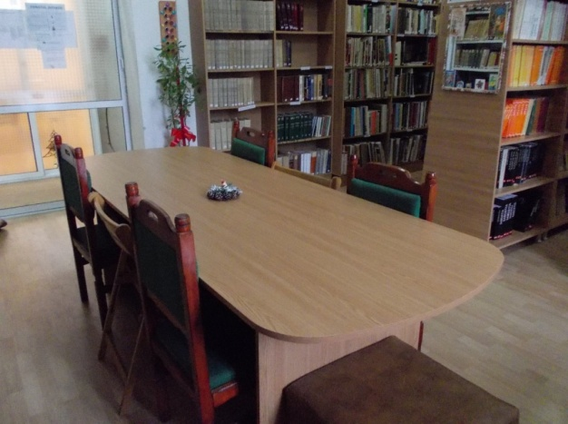

A fost achiziţionat un monitor pentru calculatorul bibliotecii (23.06.2011);

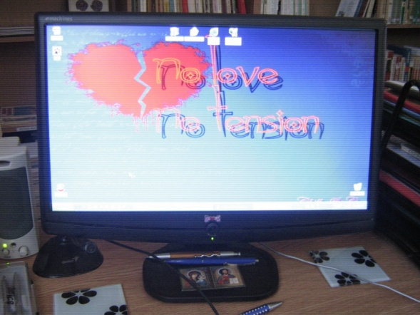

Schimbul de publicaţii

Reprezentând una din modalităţile de îmbogăţire a colecţiilor bibliotecii, precum şi un schimb informaţional între aceasta şi alte instituţii de profil din ţară, biblioteca Complexului Naţional Muzeal “Curtea Domnească” Târgovişte a organizat schimburi de publicaţii cu alte instituţii din ţară, acestă operaţiune realizându-se cu publicaţiile proprii ale institiţiei.
În cadrul bibliotecii, acest schimb presupune expedierea publicaţiilor editate de instituţie. Activitatea de schimb are forme specifice de evidenţă, urmărind, pe de o parte, partenerii de schimb, pe de altă parte, titlurile trimise şi primite precum si valoarea acestora.
Trimiterea acestor publicaţii se face prin colete poştate, realizându-se totodată, în colaborare cu serviciul financiar–contabil şi o evidenţă contabilă a documentelor expediate.
Operaţiuni:
1. expedierea de publicaţii către instituţiile cu care avem în care există relaţii de parteneriat în cadrul schimbului de publicaţii;
2. recepţionarea publicaţiilor venite prin schimb interbibliotecar intern în vederea înregistrării acestora;
3. expedierea adresei de confirmare a primirii publicaţiilor provenite din schimb;
4. urmărirea confirmării primirii de către bibliotecile partenere a schimbului expediat.

Parteneri de schimb în anul 2011 au fost:

- Complexul Muzeal Judeţean Neamţ;
- Muzeul Civilizaţiei Dacice şi Romane – Deva, Hunedoara;
- Muzeul de Artă Timişoara;
- Muzeul Judeţean Argeş;
- Muzeul Judeţean Mureş;
- Muzeul Judeţean Satu Mare;
- Muzeul Judeţean „Aurelian Sacerdoţeanu” Vâlcea;
- Muzeul Naţional al Satului „Dimitrie Gusti” – Bucureşti;
- Muzeul Naţional al Unirii – Alba Iulia;
- Muzeul Naţional de Artă al României – Bucureşti;
- Muzeul Naţional de Istorie al României – Bucureşti;
- Muzeul Regiunii Porţilor de Fier Drobeta Turnu Severin;
- Muzeul Ţării Crişurilor Oradea;
- Institutul de Arheologie „Vasile Parvan” – Centrul de Tracologie, Bucureşti;
- Universitatea Piteşti – Facultatea de Ştiinte Socio–Umane – Piteşti.

Numărul volumelor intrate şi expediate în 2011 ca schimb de publicaţii şi valoarea acestora

ANUL 2011 | SCHIMB DE PUBLICAŢII
ANUL 2011 | NUMĂR VOLUME | VALOARE
INTRĂRI | 128 ex. | 2980,42 lei
EXPEDIERI | 135 ex. | 2941,52 lei

Lista publicaţiilor oferite în cadrul schimbului de publicaţii de Complexul Naţional Muzeal „Curtea Domnească” Târgovişte

NR. CRT. | AUTORUL ŞI TITLUL | ANUL | PREŢ
1. | 2. | 3. | 4.
PUBLICAŢII PERIODICE
1. | Valachica, nr. 14 | 1994 | 5,00
2. | Valachica, nr. 15 | 1997 | 5,00
3. | Valachica, nr. 16 | 1998 | 5,00
4. | Valachica, nr. 17 | 2002 | 13,00
5. | Valachica, nr. 18 | 2005 | 15,00
6. | Valachica, nr. 19 | 2006 | 18,00
7. | Valachica, nr. 20 | 2007 | 30,00
8. | Valachica, nr. 21–22 + 1 CD–ROM | 2008–2009 | 48,00
9. | Valachica, nr. 23 | 2010 | 40,00
CĂRŢII
10. | Denis Căprăroiu. Arheologie şi istorie în spaţiul Carpato – Balcanic | 2011 | 56,00
11. | Corina Voiculescu. Vintilă Brătianu: personalitatea şi activitatea sa | 2011 | 25,00
12. | Nicolae Constantinescu. Târgovişte reşedinţă voievodală: 1400-1700. | 2009 | 60,00
13. | Petru Diaconescu. Arheologia habitatului urban târgoviştean | 2009 | 34,00
14. | Album monografie Vasile Blendea | 2002 | 27,50
15. | Bibliografia românească veche, vol. I (A-C) | 2004 | 17,50
16. | Ion Gavrilă – Ioan AL. Brătescu – Voineşti | 2004 | 18,50
17. | Ion Benone Petrescu – Ion H. Rădulescu | 2002 | 2,10
MATERIALE PUBLICITARE
18. | Curtea Domnească Târgovişte (ro) – pliant | – | 2,50
19. | The Royal Court of Targoviste (en)– pliant  La Cour Princiere de Targoviste (fr) – pliant | – | 2,50
20. |  | – | 2,00
21. | Muzeul Scriitorilor Dâmboviţeni – pliant | – | 2,00
22. | Muzeul Tiparului şi al Cărţii Vechi Român. – pliant | – | 2,00
23. | Casa Atelier Gheorghe Petraşcu (ro)– pliant  House Studio Gheorghe Petraşcu (en)– pliant  La Maison Atelier Gheorghe Petraşcu:(fr)–pliant | – | 2,00
24. |  | – | 2,00
25. |  | – | 2,00
26. | Harta turistică – Târgovişte | – | 2,00
27. | Itinerarii turistice | 2011 | 2,50
 | Total – 441,10 lei

Arhiva Complexului Naţional Muzeal „Curtea Domnească” Târgovişte

O activitate desfăşurată şi încheiată în cadrul biroului Arhivă, a reprezentat efectuarea activităţi de igienizare în cele 2 locaţii ale arhivei Complexului Naţional Muzeal „Curtea Domnească” Târgoviştei, locaţia 1 (lângă secretariatul instituţiei) şi locaţia 2 (fostul depozit de carte veche), aflate la etajul Muzeului Scriitorilor Dâmboviţeni, dar şi a spaţiului unde se află podul clădirii Muzeului Scriitorilor Dâmboviţeni (imagini în anexă).
În vederea realizării unei bune conservări, dosarele au fost ordonate cronologic–structural şi aranjate într-un mobilier, care oferă în timp condiţii mai bune de păstrare, asigurându-i-se un microclimat corespunzător, precum şi condiţii de protecţie şi securitate.
Una din operaţiunile începute şi care va fi continuată în cadrul biroului Arhivă, o reprezintă ordonarea fondului arhivistic al instituţiei – conform Instrucţiunilor privind activitatea de arhivă la creatorii şi deţinătorii de documente, aprobate de conducerea Arhivelor Naţionale, prin Ordinul de zi nr. 217 din 23 mai 1996.
Pentru realizarea acestui obiectiv, au fost întocmite inventare pentru documentele compartimentului Buget Finanţe Contabilitate, create între anii 1969 – 2000, în cantitate de 770 dosare – inventarul arhivistic cuprinzând descrierea analitică a fiecărei unităţi arhivistice dintr–un fond, indicându–se pentru fiecare unitate arhivistică în parte număr curent, conţinutul, datele extreme şi numărul de file.
Au fost realizate registre, tipizate, etichete şi alte materiale auxiliare pentru arhiva instituţiei, necesare desfăşurării în bune condiţii a activităţii.
După înregistrarea unităţilor arhivistice în evidenţa arhivei, a fost necesară efectuarea selecţionării documentelor, de către Comisia de Selecţionare a instituţiei, care a aprobat prelungirea termenului de păstrare a unor documente şi a avizat scoaterea din evidenţa arhivei a documentelor cu termen de păstrare temporar (3 ani, 10 ani, 15 ani).
După încheierea activităţii de selecţionare, a fost trimisă Direcţiei Judetene Dâmboviţa a Arhivelor Naţionale, o lucrare care se constituie, practic, din 2 (două) dosare identice, care cuprinde documente care să definitiveze operaţiunea de selecţionare a unităţilor arhivistice.

PODUL MUZEULUI SCRIITORILOR

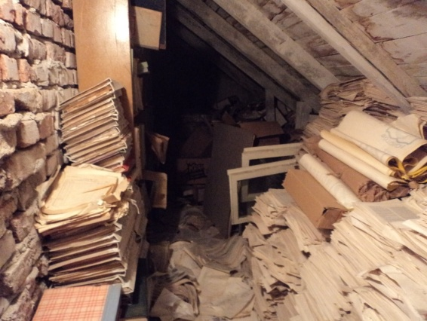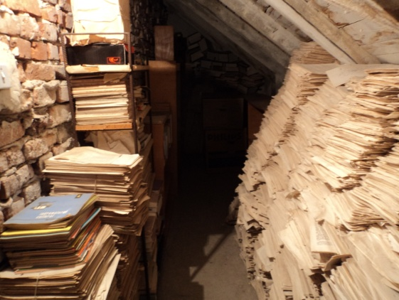

ARHIVA C.N.M. „CURTEA DOMNEASCĂ” TÂRGOVIŞTE – LOCAŢIA 1

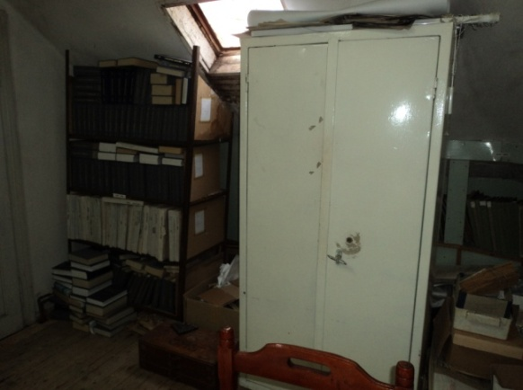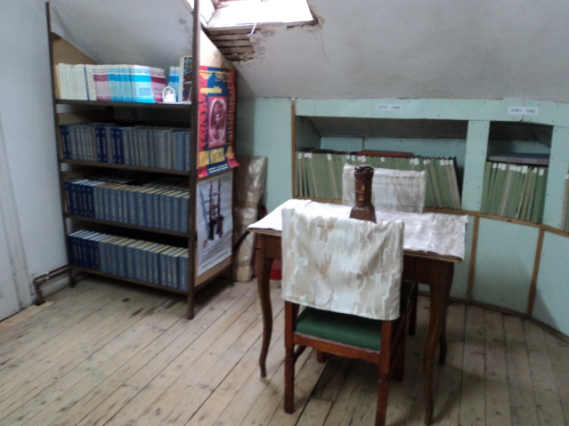

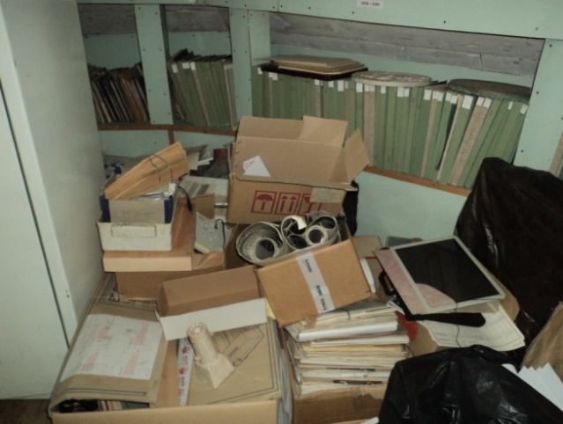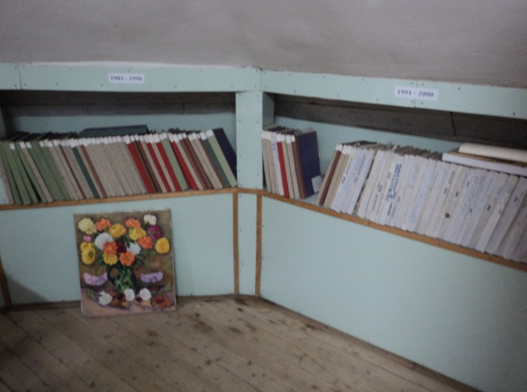

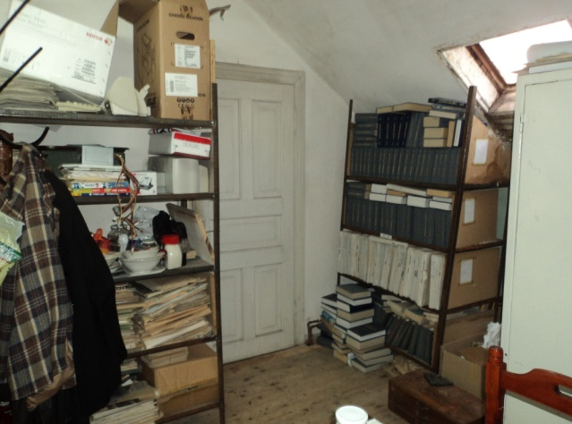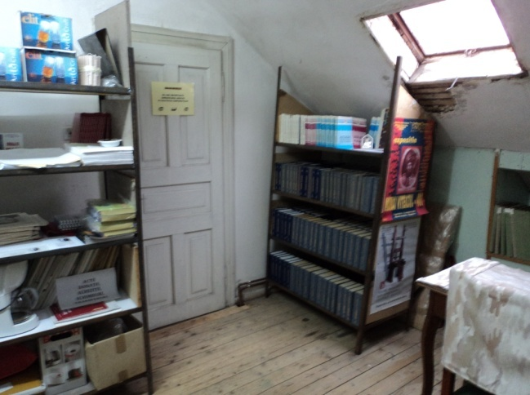
ARHIVA C.N.M. „CURTEA DOMNEASCĂ” TÂRGOVIŞTE – LOCAŢIA 2

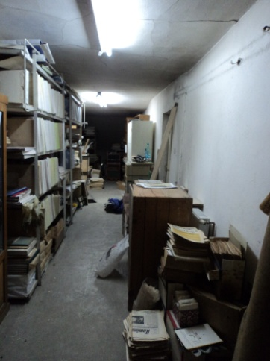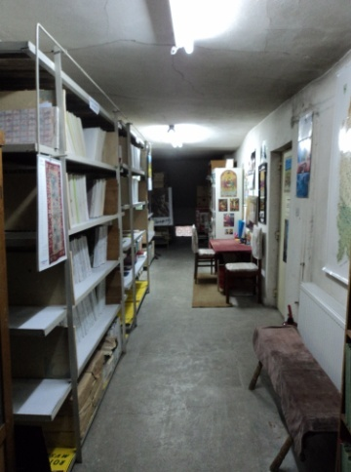

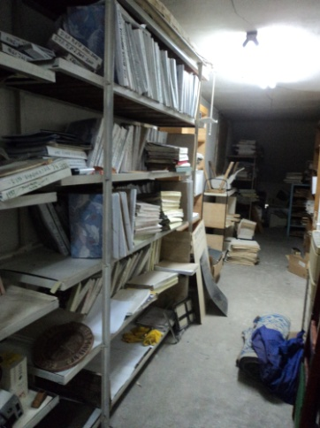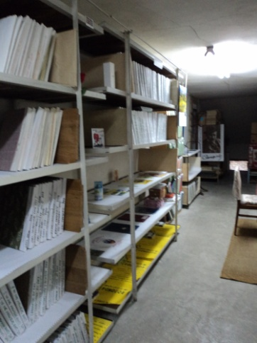

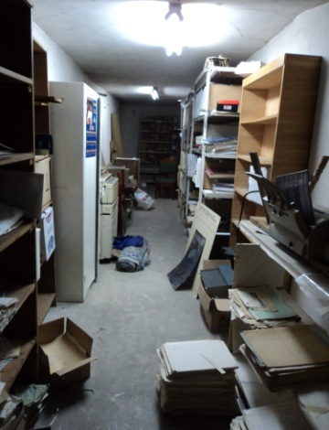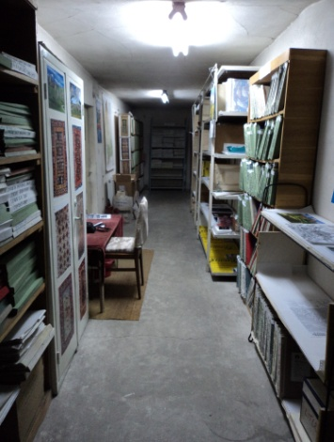

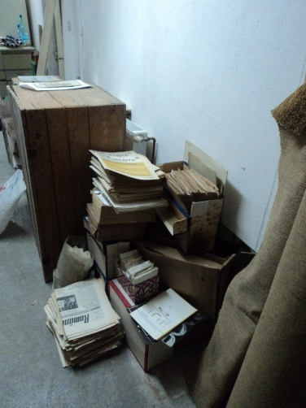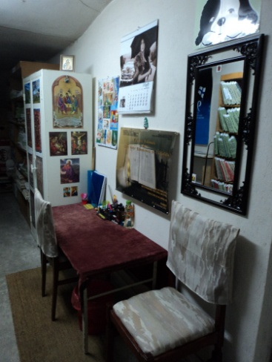

B. 2. Proiecte proprii realizate în afara sediului instituţiei (în proximitate: judeţ, judeţe limitrofe, alte judeţe, alte ţări etc.);

- “20 ANI DE LA RESTABILIREA RELAŢIILOR DIPLOMATICE DINTRE ROMÂNIA ŞI LITUANIA” (Expoziţie de documente istorice şi diplomatice)
Expoziţia „20 ani de la restabilirea relaţiilor diplomatice dintre România şi Lituania”, vernisată la Muzeul de Istorie Galati, in data de 29 septembrie 2011, a fost organizată de Ambasada Republicii Lituania la Bucureşti, Asociaţia Română pentru Studii Baltice şi Nordice, Ministerul Afacerilor Externe - Divizia Arhive Diplomatice, Arhivele Naţionale ale Lituaniei, Muzeul de Istorie Galati şi Complexul Naţional Muzeal „Curtea Domnească” Târgovişte, în parteneriat cu Editura „Cetatea de Scaun”.
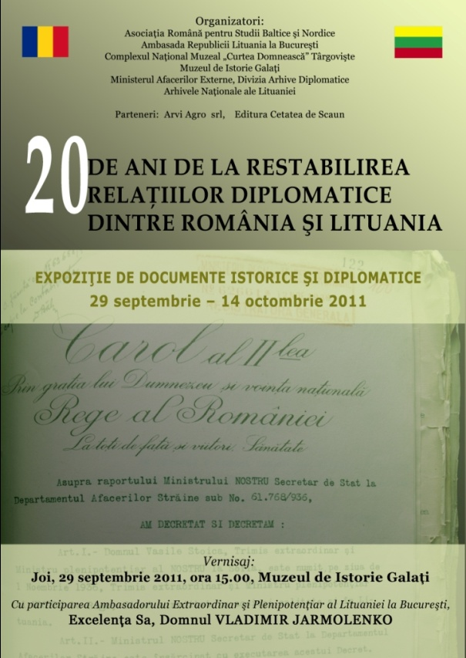
Expoziţia prezintă documente originale, atestând legăturile oficiale în plan politic, cultural, economic şi social dintre cele două ţări.
Acest demers expoziţional, realizat în parteneriat cu prestigioase instituţii şi organizaţii, constituie pentru Complexul Naţional Muzeal „Curtea Domnească” Târgovişte un onorant prilej de a aduce în atenţia publicului o serie de evenimente şi relaţii oficiale dezvoltate între România şi Lituania.

- Expoziţia „O istorie a tiparului” realizată la Târgul Internaţional de carte „Gaudeamus 2011”
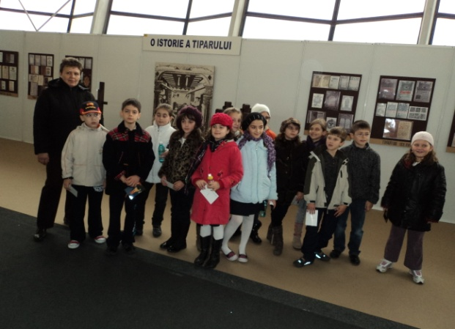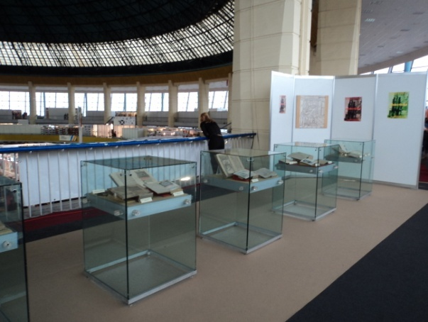
Expozitia organizată de Complexul Naţional Muzeal "Curtea Domnească" din Târgovişte, a oferit vizitatorilor o imagine ilustrativă pentru începuturile acestei importante etape din evoluţia culturii scrise, în România, prin intermediul câtorva exponate de excepţie: tiparniţe, prese tipografice şi replici ale unor lucrări celebre, realizate în sec. XVI- XVIII. (Târgul Internaţional de carte „Gaudeamus 2010”, Romexpo, Bucureşti).

B.3. Participări la festivaluri, gale, concursuri, saloane, târguri etc.

- Târgul produselor tradiţionale de Paşti
In perioada 15 – 21 Aprilie 2011, în Piaţa Tricolorului, s-a desfasurat prima editie a manifestarii cu titlul „Târgul produselor tradiţionale de Paşti”. Evenimentul a fost organizat de Consiliul Judetean Dambovita, Primaria Municipiului Targoviste, Camera Agricola Judeteana Dambovita, Centrul Judetean de Cultura Dambovita şi Complexul Naţional Muzeal „Curtea Domneasca”. Evenimentul a dorit sa aducă in mijlocul targovistenilor producatorii agricoli locali, care au putut sa isi valorifice produsele.
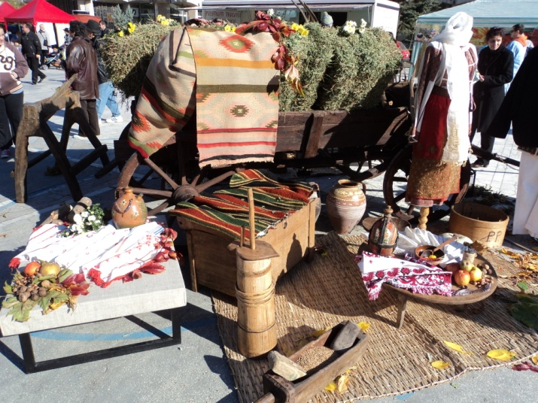
Complexul Naţional Muzeal „Curtea Domneasca” a fost prezent cu o inedita expozitie etnografica damboviteana, punand in valoare elementele definitorii ale culturii populare.

- Târgul Naţional de Turism, ediţia a XXVI-a
În data de 4 noiembrie 2011, în cadrul celei de-a XXVI –a ediţie a Târgului de Turism al României, desfăşurat la Bucureşti, a avut loc conferinţa de promovare şi prezentare a proiectului”Promovarea potenţialului turistic al judeţului Dâmboviţa”, proiect finanţat din fonduri europene prin Programul Operaţional Regional 2007 – 2013.
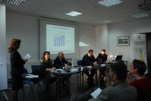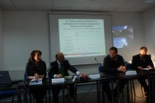
Obiectivul proiectului constă în promovarea potenţialului turistic al judeţului Dâmboviţa şi includerea acestuia într-un sistem integrat şi informatizat al ofertei turistice româneşti. În consecinţă, proiectul îşi propune realizarea primului ghid turistic şi primei hărţi turistice ale judeţului Dâmboviţa, în ediţii bilingve, precum şi realizarea a 5 tipuri de postcard-uri.
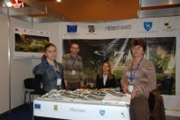
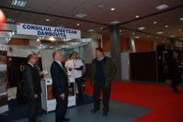
La această ediţie a Târgului de Turism al României, Consiliul Judeţean Dâmboviţa a avut amplasate în pavilionul central Romexpo, trei standuri de promovare a proiectelor derulate pe POR, Axa prioritară 5 – Dezvoltarea durabilă şi promovarea turismului. Alături de standul dedicat proiectului lansat cu acest prilej, numeroşi vizitatori s-au oprit şi la standul amenajat pentru proiectul: Dezvoltarea şi consolidarea turismului intern prin promovarea complexului de cladiri şi fortificaţii medievale Curtea Domnească din Târgovişte, judeţul Dâmboviţa, dar şi la acela al proiectului Dezvoltarea turismului intern prin promovarea rezervaţiei de zimbrii Neagra din judeţul Dâmboviţa.
La eveniment au participat şi reprezentanţi ai Complexului Naţional Muzeal „Curtea Domnească” Târgovişte.

- Târgul Internaţional de Carte „Gaudeamus 2011”
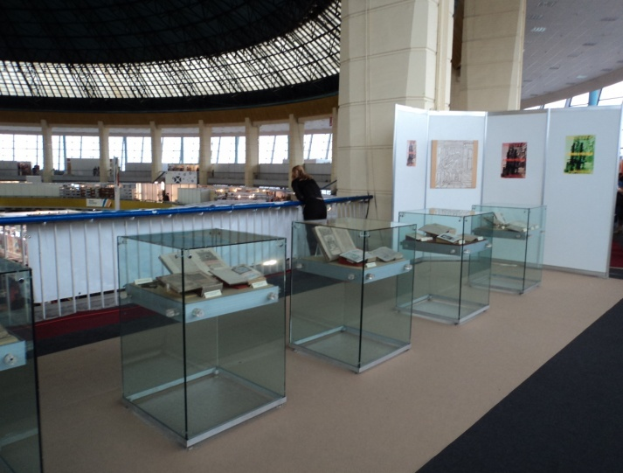
Expozitia organizată de Complexul Naţional Muzeal "Curtea Domnească" din Târgovişte la Târgul Internaţional de carte „Gaudeamus 2011”, desfăşurat la Romexpo, a oferit vizitatorilor o imagine ilustrativă pentru începuturile acestei importante etape din evoluţia culturii scrise, în România, prin intermediul câtorva exponate de excepţie: tiparniţe, prese tipografice şi replici ale unor lucrări celebre, realizate în sec. XVI- XVIII.

B.4 Proiecte realizate ca partener, co-producător

- ÎN MEMORIA TIMPULUI, INSTRUMENTE ÎN ARTA SCRISULUI

Muzeul Naţional Cotroceni în parteneriat cu Muzeul Naţional al Literaturii Române şi în colaborare cu Muzeul Naţional de Istorie a României, Complexul Naţional Muzeal „Curtea Domnească“ Târgovişte, Complexul Muzeal Naţional „Moldova“ Iaşi, Muzeul Literaturii Române Iaşi, Muzeul de Istorie a Evreilor din România „Şef Rabin Dr. Moses Rosen“, Colecţia Muzeală a Episcopiei Armeano-Gregoriene din România, au organizat joi, 9 iunie 2011, orele 18.00, în Salonul Cerchez al Muzeului Naţional Cotroceni, vernisajul expoziţiei „În memoria timpului, instrumente în arta scrisului“.
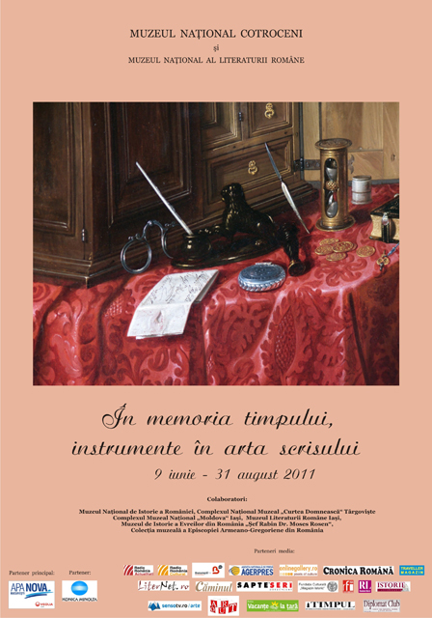
Expoziţia „În memoria timpului, instrumente în arta scrisului“ urmăreşte să aducă în atenţia publicului vizitator instrumente de scris, celebre prin faptul că au aparţinut unor personalităţi importante din viaţa politică, socială şi culturală românească, sau reprezintă piese de excepţie pentru epoca lor.
În cadrul expoziţiei figurează: călimări de brâu şi inele sigilare din secolul al XVIII-lea, pana de scris din aur a lui George Bariţiu, tocul pentru scris atribuit lui C. A. Rosetti, călimară de la Divanul Ad-hoc, trusa pentru desen a domnitorului Al. I. Cuza, pana de scris din aur a regelui Carol I, mapele de birou ale regelui Carol I, reginei Elisabeta şi principelui Nicolae, tocul folosit de Ion C. Brătianu la Congresul de la Berlin în 1878, creionul din aur al mareşalului Alexandru Averescu, biroul de lucru al lui Nicolae Iorga, trusa de birou a lui Petru Groza etc.
Atmosfera de odinioară, în care scriau la birourile lor, marii clasici ai literaturii române: Mihail Sadoveanu, Calistrat Hogaş, Şt. O. Iosif, Al. Macedonski, George Coşbuc, Liviu Rebreanu, Tudor Arghezi, Camil Petrescu, George Călinescu, Alexandru Brătescu-Voineşti este recompusă prin expunerea obiectelor de birou care le-au aparţinut: tocuri cu peniţă, călimări, coupe-papier, press-papier, mape de birou, stilouri însoţite de manuscrise, sau de una dintre cele mai importante invenţii ale lumii moderne, maşina de scris, toate mărturisind că scrisul poate fi o pasiune, dar şi o artă.
În expoziţie sunt prezente şi obiecte care provin de la comunitatea de intelectuali evrei şi armeni de pe teritoriul României. Astfel, un spaţiu restrâns este dedicat şi colecţiei de manuscrise armeneşti, care se află în fondul Bibliotecii Casei de Cultură „Hovsep şi Victoria Dudian“ din Bucureşti, fiind cunoscută influenţa pe care centrele de creare şi copiere a manuscriselor armeneşti, au avut-o asupra ornamentaţiei miniaturii în Ţările Române.

- A doua Conferinţă Internaţională asupra Studiilor Baltice şi Nordice în România, intitulată: Regiunile Mării Negre şi ale Mării Baltice (confluenţe, influenţe şi încrucişări în epocile modernă şi contemporană)
Complexul Naţional Muzeal “Curtea Domnească” din Târgovişte în colaborare cu Universitatea Valahia din Târgovişte, Asociaţia Română pentru Studii Baltice şi Nordice, Primăria Municipiului Târgovişte, Direcţia Arhivelor Diplomatice a Ministerului Afacerilor Externe, Ambasada Republicii Finlanda la Bucureşti, Ambasada Republicii Lituania la Bucureşti, Ambasada Regatului Norvegiei la Bucureşti şi Ambasada Regatului Suediei la Bucureşti, a organizat în data de 20 mai 2011, cea de-a doua Conferinţă Internaţională asupra Studiilor Baltice şi Nordice în România, intitulată Regiunile Mării Negre şi ale Mării Baltice: confluenţe, influenţe şi încrucişări în epocile modernă şi contemporană.
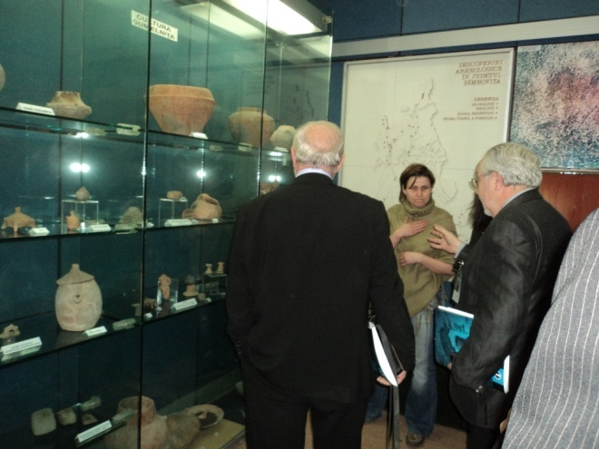
Scopul general al conferinţei l-a constituit investigarea şi aducerea în atenţie a contactelor dintre zona Mării Negre, zona Mării Baltice şi a Mării Nordului, din Evul Mediu până în prezent, din domenii precum diplomaţia, politicul, comerţul, dar şi cultura, religia sau socialul.
Totodată, au fost abordate şi teme precum rolul marilor puteri în aceste zone, efectele războaielor mondiale, totalitarismul şi fenomene specifice Războiului Rece. Secţiunile conferinţei sunt o oglindă a acestor obiective: colonizări, transferuri, intâlniri şi confruntări în Epoca Modernă; România şi regiunea Balticii Răsăritene în perioada interbelică; relaţionând cu Celălalt; strategii, politici şi comparaţii între arealele Marii Baltice şi Mării Negre; diversitatea unităţii de bloc; explorând Războiul Rece în arealele Mării Baltice şi Mării Negre; Pactul Ribbentrop - Molotov; consecinţe, memorie şi praguri de schimbare; regiunile nordică, baltică si regiunea Mării Negre comparate - teme actuale şi provocări comune; legături, percepţii şi confluenţe între arealele Mării Baltice şi Mării Negre în perioada interbelică şi în timpul celui de-al Doilea Război Mondial; regiunea nordică, baltică şi regiunea Mării Negre în relaţiile internaţionale - intersecţii, întâlniri, încrucişări.
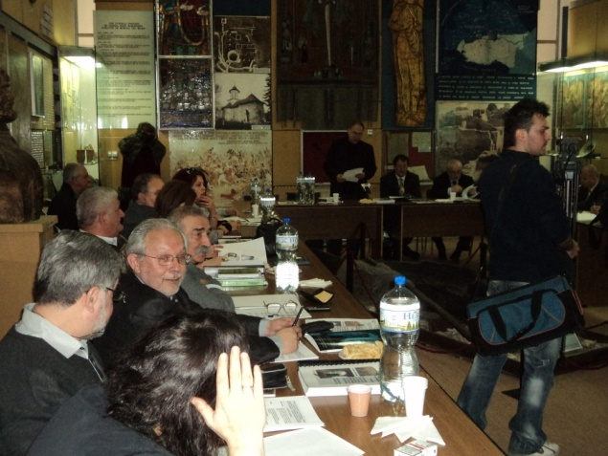
Conferinţa a adus laolaltă participanţi din ţări precum: România, Austria, Estonia, Finlanda, Grecia, Letonia, Lituania, Regatul Unit al Mării Britanii, SUA.
Lucrările au fost precedate de vernisajul expoziţiei de documente istorice şi diplomatice intitulate 20 DE ANI DE LA RESTABILIREA RELAŢIILOR DIPLOMATICE DINTRE ROMÂNIA ŞI LITUANIA, ce a avut loc la Muzeul de Istorie.

- Lansarea oficială a proiectului ”Sistem și prietenii - Complexul Muzeal Curtea Domnească din Târgoviște, respect pentru trecut”

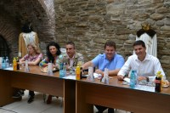
În data de 4 august 2011, în cadrul Ansamblului Monumental “Curtea Domnească” a avut loc lansarea oficială a proiectului ”Sistem și prietenii - Complexul Muzeal Curtea Domnească din Târgoviște, respect pentru trecut”, proiectul care are ca principal obiectiv valorificarea potențialului turistic local prin promovarea identității culturale, în scopul creșterii gradului de atractivitate ca destinație turistică a județului Dâmbovița. Proiectul este finanțat prin Programul Operaţional Regional (POR) 2007-2013, Axa prioritară 5 - ”Dezvoltarea durabilă și promovarea turismului” și are o valoare de peste 1.000.000 de lei.
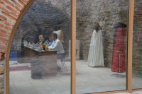
Inițiatorii proiectului, Asociaţia Star Education, au ales Curtea Domnească Târgovişte, obiectiv deosebit de important ce poate contribui atât la lansarea şi dezvoltarea turismului local dar şi la păstrarea resurselor culturale şi de patrimoniu ale României, şi propun prin acest proiect lansarea, la nivel naţional, a produsului turistic „Complexul muzeal Curtea Domnească din Târgovişte – legendă şi tradiţie”, punându-se accent pe tradiţie, cultură, spectaculozitate, monumentalitate, valoare.
Cu prilejul conferinţei de presă de lansare a proiectului, care s-a desfăşurat în beciul ”Mircea” din cadrul ansamblului Curtea Domnească, inițiatorii proiectului au dezvăluit și alte acţiuni de promovare care se vor derula prin acest proiect, în zilele de 10 şi 11 septembrie, când va fi organizat un festival medieval ce include, printre altele, două spectacole de seară, ateliere meșteșugărești tradiționale, întreceri cavalerești și alte manifestări de gen.

- Lansarea Enciclopediei oraşului Târgovişte
În data de 6 septembrie 2011, Sala „Mircea cel Bătrân” din incinta Curţii Domneşti a găzduit evenimentul de lansare a Enciclopediei oraşului Târgovişte, la care au fost prezente numeroase oficialităţi locale şi judeţene, dar şi autorii, oameni cu expertiză care au colaborat pentru editarea primei lucrări de acest gen ce abordează viaţa municipiului sub toate aspectele ei.
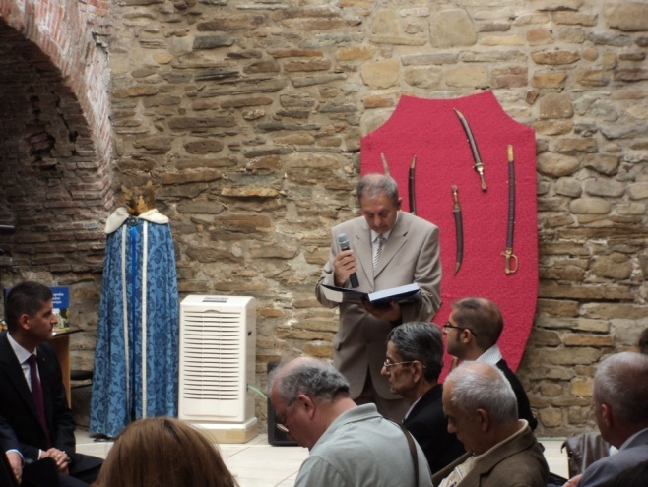
Alegerea locaţiei pentru lansare a fost una inspirată, Curtea Domnească fiind emblematică pentru municipiul Târgovişte, oraş care de-a lungul timpului a dat ţării nume remarcabile care şi-au făcut din plin datoria în domeniile în care au activat.
„Enciclopedia oraşului Târgovişte” a fost elaborată la iniţiativa şi cu sprijinul Primăriei Municipiului Targoviste şi al Consiliului Local Târgovişte. Lucrarea însumează aproape 500 de pagini şi este rodul muncii unei echipe ce a lucrat în perioada decembrie 2010 – iulie 2011.

- Concursul Naţional de Literatură „Moştenirea Văcăreştilor” – ediţia XLIII-a

Şi anul acesta, concursul a fost structurat pe patru secţiuni de creaţie (poezie, proză scurtă, eseu şi teatru scurt) şi şi-a propus să descopere, să sprijine şi să promoveze o literatură de certă valoare umanist-estetică, deschisă tuturor abordărilor, căutărilor şi inovaţiilor din interiorul oricăror experienţe ale canonului specific românesc ori universal.
Organizatorii evenimentului au fost: Consiliul Judeţean Dâmboviţa, Complexul Naţional Muzeal „Curtea Domnească” Târgovişte, Centrul pentru Cultură Tradiţională Dâmboviţa, Casa de Cultură a Municipiului Târgovişte “I. Gh. Vasiliu”, Teatrul pentru Copii şi Tineret ”Mihai Popescu”, Biblioteca Judeţeană “Ion Heliade Rădulescu”, Universitatea ”Valahia” Târgovişte, Societatea Scriitorilor Târgovişteni.

B.5 Premii/distincţii obţinute de instituţie
- Premiul de excelenţă acordat publicaţiei „Valachica”, de către Uniunea Ziariştilor Profesionişti din România
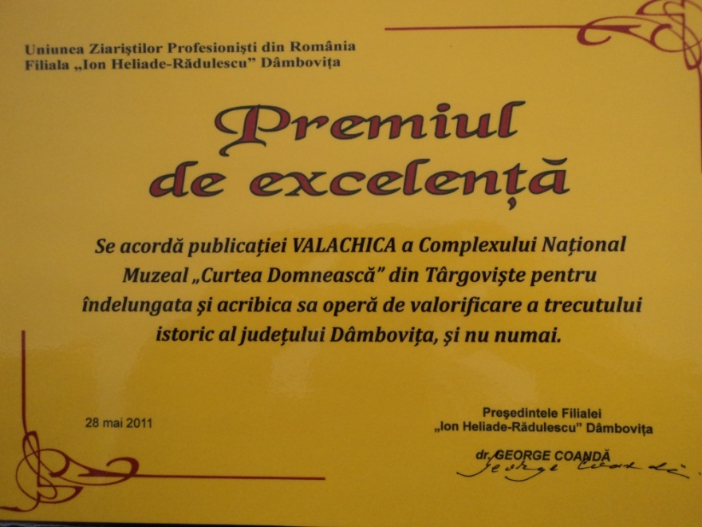

C. Organizarea / sistemul organizaţional al instituţiei
C.1. Măsuri de reglementare internă în perioada raportată;

În perioada analizată au fost iniţiate următoarele documente de reglementare internă:
- decizii şi note interne emise de conducerea instituţiei pentru organizarea şi desfăşurarea activităţii instituţiei, în bune condiţii şi conform legilor în vigoare;
- completări şi modificări ale unor fişe de post.
Nu au fost efectuate modificări în cursul anului 2011 în Regulamentul de Organizare Funcţionare și Regulamentul de Organizare Interioară.

C.2. propuneri de reglementare prin acte normative, înaintate autorităţii în perioada raportată, după caz;

Complexul Naţional Muzeal „Curtea Domnească” a înaintat Consiliului Judeţean Dâmboviţa următoarele propuneri de reglementare prin acte normative:
- Conform adresei înaintate Consiliului Judeţean Dâmboviţa, s-a emis Hotărârea nr. 183 din 13.12.2011 privind taxele pentru vizitarea muzeelor, a caselor memoriale, a monumentelor istorice de arhitectură şi arheologice şi contravaloarea biletelor şi abonamentelor de spectacol.

C.3. delegarea responsabilităţilor: activitatea consiliilor de conducere, după caz, ale celorlalte organe colegiale, modificarea limitelor de competenţe în cadrul conducerii pe perioada evaluată etc.;
Complexul Naţional Muzeal „Curtea Domnească” este condus de un director, numit cu respectarea prevederilor legale în vigoare, prin Hotărâre a Consiliului Judeţean Dâmboviţa, care coordonează şi răspunde de întreaga activitate a instituţiei. Activitatea directorului general este sprijinită de un Consiliu de administraţie, organ deliberativ de conducere. Consiliul de administraţie îşi desfăşoară activitatea astfel:
- se întruneşte la sediul instituţiei, de regulă, lunar (dar nu obligatoriu) sau ori de câte ori este nevoie la convocarea preşedintelui sau a o treime din numărul membrilor săi;
- este legal întrunit în prezenţa a două treimi din numărul total al membrilor săi şi ia hotărâri cu majoritate simplă de voturi din numărul total al membrilor prezenţi;
- şedinţele sale sunt prezidate de preşedinte;
- dezbaterile sunt consemnate în procesul verbal inserat în registrul de şedinţe;
- procesul verbal al şedinţei se semnează de toţi cei care au participat la aceasta.
Managerul Complexului Naţional Muzeal „Curtea Domnească” având funcţia de Director conform organigramei, îşi exercită controlul intern prin delegare de competenţă şi responsabilitate astfel :
- 1. Pentru activitatea muzeelor a delegat directorul adjunct;
- 2. Pentru activitatea organizatorică-administrativă, fiind subordonată direct directorului, controlul intern se realizează de către responsabilii de compartimente împreună cu directorul.
În anul 2011 nu au avut loc întruniri ale Consiliului de Administraţie, Consiliului Ştiinţific şi Comisiei de Disciplină.

C.4. Perfecţionarea personalului - cursuri de perfecţionare pentru conducere si restul personalului:

În perioada 1 ianuarie 2011 – 31 decembrie 2011, un singur angajat al Complexului Naţional Muzeal „Curtea Domnească” a participat la un curs de perfecţionare. Neparticiparea la cursuri de perfecţionare a personalului Complexului Naţional Muzeal „Curtea Domnească” a fost datorată lipsei de fonduri.
- Cursuri de perfecţionare

Nr. crt. | Numele şi prenumele  angajatului | Funcţia | Tipul cursului
1. | Ungureanu Georgiana | Referent | Cursuri PSI

C.5. Măsuri luate în urma controalelor, verificării/auditării din partea autorităţii sau ale altor organisme de control, în perioada raportată

În perioada de referinţă, Complexul Naţional Muzeal „Curtea Domnească” a fost controlat de următoarele instituţii abilitate:
1. Inspectoratul pentru Situaţii de Urgenţă “Basarab I” Dâmboviţa a efectuat controlul privind apărarea împotriva incendiilor si protecţia civilă, executat potrivit prevederilor Legii nr. 307/2006, OUG nr. 21/2004, aprobată cu Legea 15/2005 şi HGR nr. 1492/2004. Intrucat nu a constatat incalcari flagrante ale Legii, ISU nu a dispus sanctiuni ci a formulat doar recomandari.
Urmare a recomandarilor constatate de ISU, persoanele responsabile cu problemele de P.S.I. si protectie civila din cadrul Complexului Naţional Muzeal „Curtea Domnească” au luat masurile necesare.

2. Compartimentul Audit Public Intern din cadrul Consiliului Judeţean Dâmboviţa.
In cursul anului 2011 s-a efectuat auditarea activitatii financiar-contabile din cadrul Complexului Naţional Muzeal „Curtea Domnească”. La finalul misiunii de audit au fost făcute recomandări.
Conform recomandărilor Compartimentului Audit Public Intern din cadrul Consiliului Judeţean Dâmboviţa, Complexul Naţional Muzeal „Curtea Domnească a luat măsuri de remediere.

C.6. Ataşaţi organigrama instituţiei conţinând liniile ierarhice şi numărul de posturi pentru fiecare birou/ compartiment/ serviciu;
Organigrama Complexului Naţional Muzeal „Curtea Domnească” este prezentată în Anexa 1.

C.7. Ataşaţi, după caz, propuneri pentru modificarea organigramei
Nu este cazul.

C.8. Analiza SWOT
- Puncte tari ale Complexului Naţional Muzeal „Curtea Domnească”
- Administrarea unor colecţii valoroase, cu un număr mare de obiecte;
- Majoritatea clădirilor muzeelor sunt monumente istorice şi puncte de atracţie turistică;
- Existenţa unei singure instituţii, care înglobează toate muzeele dâmboviţene, avantaj ce permite o politică unitară;
- Poziţie geografică favorabilă;
- Angajaţi specialişti recunoscuţi in domeniilor lor de competenţă;
- Diversitatea si complementaritatea domeniilor de activitate;
- Organizarea de proiecte educaţionale variate, care se adresează tuturor categoriilor de persoane, dar în special tinerilor;

- Puncte slabe ale Complexului Naţional Muzeal „Curtea Domnească”
- Numărul insuficient de angajaţi;
- Cunoaştere insuficientă a potenţialului turistic târgoviştean, de către public;
- Infrastructură slab dezvoltată;

